國 立 中 正 大 學
化學暨生物化學學系

碩士論文
環狀鈍氣化合物的穩定性預測
Theoretical Prediction on the Stability of the Ringed Noble-Gas Molecules

姓名：劉小菁
學號：600260018
指導教授：胡維平 博士

中華民國一百零三年七月
總 目 錄
頁次
中文摘要..............................................................................................Ⅰ
英文摘要..............................................................................................Ⅲ

- 鈍氣芳香族化合物穩定性研究
  - 前言..................................................................................................1
  - 計算方法………………………………………………………..... 3
  - 結果與討論……………………......................................................7
  - 結論………………………………………....................................23
1.5 參考文獻……………………………………................................30
1.6 MPW1PW91/aptz 最佳化結構………………………….............33

- 新型含 Xe 之有機環狀分子的理論研究
2.1 前言.................................................................................................48
2.2 計算方法……………………………………………………….....50
2.3 結果與討論…………………….....................................................51
2.4結論……………………..................................................................64
2.5 參考文獻………………………………………............................100
- 含 Pyrrole 鈍氣化合物穩定性探討
3.1 前言.................................................................................................104
3.2 計算方法………………………………………………………….105
3.3 結果與討論…………………….....................................................106
3.4結論……………………..................................................................108
3.5 參考文獻……………………………………….............................117

中文摘要
本研究論文共分為三章，第一章我們探討含芳香族取代基之鈍氣化合物的穩定性，第二章我們則探討含 Xe 之新型環狀鈍氣化合物之穩定性，最後第三章探討含 pyrrole 之陰電性鈍氣化合物穩定性。
第一章研究內容中，我們以 ab initio 與 DFT 理論方法中的 MPW1PW91 及 B3LYP 搭配 aug-cc-pVnZ 基底函數，預測 FNgR (Ng = He, Ar, Kr, Xe; R = C6F5, C4F3O, C5F4N) 含芳香族基團的鈍氣化合物，並探討不同取代位置對化合物穩定性所造成的影響。部分的芳香族鈍氣化合物相對於分解路徑 FNgR → F + Ng + R (Ng = Kr, Xe)產物的能量低了 20.6 ∼ 58.3 kcal/mol，另外相對於分解路徑 FNgR → Ng + FR 也有約 31.9 ∼ 50.3 kcal/mol 左右的分解能障，本章研究結果顯示含有 Kr、Xe 的芳香族鈍氣化合物可具有動力學穩定性，有可能於未來低溫的實驗中被製備出來。

在第二章中，我們將 XeO2 及 XeO3 片段以兩個氧做為橋接原子連接有機碳基團，設計形成新型之 Xe 四員環狀化合物，其通式為 OnXeO2CR1R2 (n = 2, 3; R1,R2 = H, CH3, F, Cl) 我們以 ab initio 理論中的 MP2、CCSD 以及 B3LYP、MPW1PW91密度泛函數搭配 aug-cc-pVnZ (n = D、T) 基底函數探討這些環狀鈍氣分子之穩定性。計算結果顯示這類分子可能因環張力過高緣故而無法穩定存在。
第三章重點放在研究同為芳香環之 pyrrole 分子與鈍氣鍵結所形成之陰離子，通式為 C4H4N−NgO− (Ng = Xe, Kr, Ar) 我們以 ab initio 理論中的 MP2、CCSD 以及 B3LYP、MPW1PW91密度泛函數搭配 aug-cc-pVnZ (n = D、T) 基底函數探討這些環狀鈍氣分子之穩定性。計算結果顯示此類含鈍氣之陰離子C4H4N−Ng−O− (Ng = Kr, Xe)可能於低溫環境下穩定存在。

Abstract
This thesis consists of three chapters. In the first chapter, we used ab initio and DFT (MPW1PW91、B3LYP) theory with the aug-cc-pVnZ (n=D,T) basis sets to predict the structures and stability of the FNgR (R = C6F6, C4F3O, C5F4N; Ng= He, Ar, Kr, Xe) noble-gas compounds. The intrinsic stability of the FNgY was modeled by calculating the energies of the three-body dissociation reactions: FNgR → F + Ng + R and by calculating the energy barriers of the two-body dissociation reactions: FNgR → FR + Ng. The results showed that FNgR (Ng = Kr, Xe) could be kinetically stable at low temperature in the gas phase with the three-body dissociation energies of 20.6-58.3 kcal/mol and two-body dissociation barriers of 31.9-50.3 kcal/mol, respectively.
In the second chapter, we designed a new type of ringed noble-gas molecules by using oxygen atoms as bridges which connect XeO2 or XeO3 unit with “organic group” with the general formula OnXeO2CR1R2 (n = 2, 3; R1,R2 = H, CH3, F, Cl). We used ab initio (MP2, CCSD) and DFT (MPW1PW91、B3LYP) theory with the aug-cc-pVnZ (n = D,T) basis sets to predict the structures and stability of the new noble-gas compounds. The results showed that OnXeO2CR1R2 are not stable in gas phase because of the ring strain.
In the third chapter, we used ab initio and DFT (MPW1PW91、B3LYP) theory with the aug-cc-pVnZ (n = D,T) basis sets to predict the structures and stability of the C4H4N−NgO− noble-gas anions. The results showed that C4H4N−NgO− (Ng = Kr, Xe) are stable in gas phase.

第一章 鈍氣芳香族化合物穩定性研究
摘要
我們以 ab initio 與 DFT 理論方法中的 MPW1PW91 及 B3LYP 搭配aug-cc-pVnZ 基底函數，預測 FNgR (Ng = He, Ar, Kr, Xe; R = C6F5, C4F3O, C5F4N) 含芳香族基團的鈍氣化合物，並探討不同取代位置對化合物穩定性所造成的影響。部分的芳香族鈍氣化合物相對於分解路徑 FNgR → F + Ng + R (Ng = Kr, Xe)產物的能量低了 20.6 ∼ 58.3 kcal/mol，另外相對於分解路徑 FNgR → Ng + FR 也有約31.9 ∼ 50.3 kcal/mol 左右的分解能障，本章研究結果顯示FNgR (Ng = Kr, Xe; R = C6F5, C4F3O, C5F4N)芳香族鈍氣化合物具有動力學穩定性，有可能於未來低溫的實驗中製備出來。

1.1 前言
鈍氣元素因為本身的電子組態在基態時相當的穩定，除了氦(Helium) 最外層軌域具有兩個電子之外，其餘的氖(Neon)、氬(Argon)、氪(Krypton)、及氙(Xeon)最外層軌域都具有八個電子，此一特性使得化學鍵難以生成，直到 1962 年，Barlett 才合成出第一個鈍氣元素化合物 XePtF61，此化合物為黃色晶體。近年來對於鈍氣化學的研究有了大幅的進展，從第一個含有 Ar 的中性鈍氣分子 HArF2 ，小分子 HNgCCH3 碳鏈到無機大分子分子 [FO2XFXO2F][AsF6] 4 的合成，在 2001 年前後Frohn5 和Christe6 各以不同的實驗方法成功的合成出 FXeC6F5、C6F5XeC6F5 兩種含 Xe 的芳香族分子，這是首次發現芳香族官能基能與鈍氣元素鍵結形成穩定的化合物，而在理論計算方面，除了含有機碳、氧及氮之鈍氣化合物穩定性探討外7-9，2002 年 Jan Lundell 等人從理論計算的角度探討這類organoxenonium salts [RXe][Y] (R = OC6H5, C6H5) 芳香族分子的穩定度10。
近年來，我們的實驗室對含碳之鈍氣化合物的理論預測方面累積了相當多的經驗，我們曾利用各種 ab initio 以及 DFT 理論方法搭配合適的基底函數如 aug-cc-pVDZ、aug-cc-pVTZ 等來探討多種鈍氣分子如 HNgF (Ng = He, Ar, Kr, Xe)、XNgCCH (X = H,F; Ng = Kr, Xe)、 FNgCH3 (Ng = Ar, Kr, Xe)、FNgBO (Ng = Ar, Kr, Xe)、FNgCN (Ng = Ar, Kr, Xe)、FNgO- 等鍵結模式以及穩定度11-15，但包含芳香族的鈍氣分子仍未被有系統的探討過。本篇研究延續之前實驗室對芳香族鈍氣化合物的研究16主要著重 Furan、Benzene、Pyridine 等芳香環與鈍氣形成之化學鍵並探討這些分子的結構及穩定性，而在 2013 年 Frohn 成功以 X-ray 解出 FXeC6F5 結晶結構17能與能與我們理論方法上所計算之鍵長做比較，使計算更有依據。

1.2 計算方法
過去在計算小分子系統的鈍氣化合物時，常利用多體微擾理論 (Møller-Plesset perturbation theory) MP2 理論方法18配合 Dunning’s correlation consistent basis set19 計算分子的結構及振動頻率得到初步的化性分析，我們實驗室於 2007 年發現 MP2 理論方法會高估鈍氣化合物之穩定性，且耗費相當多的電腦資源，因此，文獻中以 MP2 方法預測之分子穩定性並不可靠12。為了有效率的得到準確可信的數值，本研究中我們依過去經驗使用 density functional theory(DFT) 方法包括 B3LYP20-22、MPW1PW9123 等泛函配合 aug-cc-pVnZ (n = D、T; 亦簡寫為 apdz 與 aptz) 基底函數計算含芳香族之鈍氣化合物的結構及能量，並對其可能的分解反應路徑上之產物和過渡態做計算。在過去測試結果中顯示 MPW1PW91/aptz 計算上與 CCSD(T)/aptz 高階理論方法 (coupled-cluster method) 比較都有不錯的表現13 (在鍵長 MUEs ~ 0.015 Å 與鍵能 MUEs ~ 2.9 kcal/mol)，因此本章的研究中我們以 MPW1PW91/aptz 最佳化結構作為計算 CCSD(T)/aptz 單點能量之標準結構。對於 Xe 原子我們則使用 aug-cc-pVnZ-PP (n = D,T)，即 Xe 的內層 28 個電子使用 pseudo-potential 描述24。在本研究中，分解反應的相對能量是以產物的總能量 (total energy) 減去反應物的總能量，因此當分解反應的相對能量為正值時，代表產物的總能量比反應物的總能量要來的高，意即此分解反應為吸熱反應，鈍氣分子較分解產物來得穩定，本章中所談到的能量若無特別註明皆是指 Born-Oppenheimer energies。本章中考慮的鈍氣分子分解路徑包括 (a) FNgR → F + Ng + R (R = C6F5、C4F3O、C5F4N )或稱為線性分解路徑 (homolytic dissociation)，路徑 (b) FNgR → Ng + FR 或稱為為彎曲分解路徑，其分解路徑上通常有較高能障，請參見 Figure 1.1。依照我們實驗室過去的經驗15在氣態環境下 100 K 時路徑 (a) 能障在 13 kcal/mol 以上才具有熱力學穩定性，而路徑 (b) 理論上須具有 8 kcal/mol 以上之能障才具有動力學穩定性，因此理論我們希望 FNgY 在路徑 (a)、(b) 希望有 10 kcal/mol 左右之能障穩定性，本章研究中電子結構計算是使用 Gaussian 09 程式25。
Figure. 1.1 芳香族鈍氣化合物可能分解路徑：

1.3 結果與討論
1.3.1結構鍵長的變化趨勢
FNgC6F5 結構鍵長的變化趨勢並與實驗值比較
2013 年 Frohn 成功以 X-ray 解出 FXeC6F5 結晶結構為 monoclinnic，如 Figure 1.2，結晶單位由八個分子構成，其中兩個分子為非對稱晶型，另外六個原子彼此藉electron Donor(F)-Acceptor(Xe) 作用力互相鍵結，分成兩種構型 M1 (位於晶體系外層) 及 M2 (位於晶體系內層)比例為 2:1，各分子鍵結形式如圖所示，其 F−Xe、Xe−C 鍵長分別為 2.172、2.132 與 2.101、2.182 Å。與計算結果比較 MPW1PW91、B3LYP 搭配 aptz、MP2 搭配 apdz 與實驗值 (M1) 比較鍵長平均差異分別為 0.065、0.074、0.070 Å；與 M2 比較差異分別為 0.077、0.081、0.068 Å。其中以 M1 結構與計算值較相近，計算結果與實驗值誤差皆在 0.1 Å 以下，顯示各理論方法在結構方面預測皆是合理的。本實驗室之林仁傑學長及劉雅玲學姊過去對 FNgC6F5 (Ng = He, Ar, Kr, Xe) 鍵長計算結果顯示16，在 MPW1PW91/apdz 理論方法下，隨著鈍氣原子由 He 到 Ar，F−Ng 及 Ng−C 分別增長 0.564、0.658 Å，變換為 Kr 時變化並不大，僅分別增長 0.032、0.109 Å，變為 Xe 時增長 0.088、0.170 Å。B3LYP/apdz 與 MPW1PW91/apdz 間結構差異不大，F−Xe−C6F5 MPW1PW91/apdz，F−Xe、Xe−C 與實驗值 M1 及 M2 比較分別相差 0.077、0.051 Å; 0.087、0.053 Å，其中與 M1 結構較相近。在本篇研究我們加入 MP2/apdz、MPW1PW91/aptz、B3LYP/aptz 之理論方法計算並做比較。
在尋找 FNgC6H5 → Ng + FC5H5 過渡態時，我們發現FNgC6H5 → HF + Ng + C6H4 反應很容易發生，顯示 F 較傾向與 α 碳上的氫鍵結，無法如預期得到 FC5H5 之產物。為了避免此分解反應的發生，我們將芳香環上的氫變換為氟。
Figures 1.4−1.7 為 FNgC6F5 MPW1PW91/aptz 最佳化結構，計算結果顯示 F−Ng−C 三個原子成一直線。Table 1.1 中F−He−C6F5在 MPW1PW91/aptz 鈍氣原子從 He 到 Ar 的F−Ng、Ng−C 鍵長分別增長 0.526 、0.620 Å，而 Ar 與 Kr 結構相近，從 Ar 到 Kr，F−Ng、Ng−C 鍵長各增長 0.06、0.10 Å，從 Kr 到 Xe 時F−Ng、Ng−C 鍵長增長 0.078、0.172 Å。以 MPW1PW91/aptz 為標準結構與其他理論比較 F−Xe、Xe−C 鍵長差異，B3LYP/aptz 增長 0.025、0.032 Å; MP2/apdz 增長 0.028、0.009 Å，顯示不同理論對此化合物結構影響並不大，與林仁傑學長計算所得趨勢相同。F−Xe−C6F5 MPW1PW91/aptz 理論方法下，F−Xe、Xe−C 與實驗值 M1 及 M2 比較分別相差 0.099、0.041 Å; 0.109、0.045 Å，其中與 M1 結構較相近。
FNgC5F4N 結構鍵長的變化趨勢
與 FNgC6H5問題相同，計算 FNgC5H4N 之能量時，顯示 F 較傾向與鄰旁碳上的氫結合，而無法得到 FC5H4N，為了避免 F 與 α 碳上的氫鍵結，我們將芳香環上的氫變換為氟原子。
根據過去雅玲學姐對 FNgC5F4N (Ng = He, Ar, Kr) 所做之計算，理論方法為 MP2、MPW1PW91，搭配基底 6-31+G** 及 aug-cc-pVDZ。計算結果顯示，在 MPW1PW91/apdz 理論下，隨著鈍氣原子由 He 到 Ar，F−Ng 及 Ng−C 分別增長 0.562、0.747 Å，變換為 Kr 時，僅分別增長 0.032、0.109 Å。MP2/6-31+G** 與 MPW1PW91/apdz 間結構差異不大 (0.007~0.133 Å)。在本篇研究我們加入對 Xe 原子的研究，並加入 MP2/apdz、MPW1PW91/aptz、B3LYP/aptz 之理論方法計算。
隨著取代基位置不同，FNg−C5F4N 分為四號取代 (Figure 1.8−1.11)、三號取代 (Figure 1.12−1.15) 及二號取代位置 (Figure 1.16−1.19)，各理論方法最佳化結構列於 Table 1.2−1.4。在四號取代位置，MPW1PW91/aptz 理論方法下鈍氣原子從 He 到 Ar，F−Ng、Ng−C鍵長分別增長 0.524、0.610 Å；而 Ar 與 Kr 結構相近，從 Ar 到 Kr，F−Ng、Ng−C 鍵長各增長 0.060、0.142 Å；Kr 到 Xe，F−Ng、Ng−C 鍵長各增長 0.078、0.172 Å，除 He 鍵長差異較大外，其餘鈍氣原子鍵長差異皆在 0.1 Å以內。變換取代基為三號及二號時 F−Xe、Xe−C 差異為 0.007、0.003 Å；0.024、0.010 Å，取代基位置離芳香環上 N 原子越近鍵長增長，此現象是由於 N 原子上未成對電子與 Xe 未成對電子互相排斥之原因，但基本上變化在 0.01 Å 左右，並不明顯。以MPW1PW91/aptz 為標準結構與B3LYP/aptz 比較，F−Xe、Xe−C 鍵增長 0.029、0.020 Å，顯示不同理論方法對此類型鈍氣化合物鍵長的預測差異不大。計算結果與劉雅玲學姐計算趨勢一致。
比較FXeC6F5 及 FXeC5F4N (二號取代位置)在 MPW1PW91/aptz 理論方法下之結構，F−Xe、Xe−C 鍵長由 2.073、2.173 Å 變成 2.090 Å、2.186 Å，鍵長增長 0.017、0.013 Å，顯示鈍氣原子上所鍵結之芳香環基團若鄰旁之原子有未成對電子 F−Xe、Xe−C 鍵長會增長。
FNgC4F3O結構鍵長的變化趨勢
最後，我們計算將 Furan 上 H 變換為 F 之結構，隨著取代基位置不同，分為二號取代位置 (Figure 1.24−1.27) 及三號取代位置(Figure 1.20−1.23)。於三號取代位置中，MPW1PW91/aptz 理論方法下鈍氣原子He 到 Ar，F−Ng、Ng−C分別增長 0.534、0.616 Å；變為 Kr 時 F−Ng、Ng−C 增長 0.061、0.144 Å，Ar 與 Kr 結構較相似；Kr 變換為 Xe 時，F−Ng、Ng−C 增長 0.081、0.173 Å，FHeC4F3O 相較於其他鈍氣原子鍵長較短。變換取代基為二號位置時 F−Xe、Xe−C 差異為 0.008、0.003 Å，鍵長差異變化在 0.01 Å 以內，變換鈍氣取代位置對鍵長影響極小。
比較FXeC6F5 及FNgC4F3O (二號取代位置) MPW1PW91/aptz 理論方法下，F−Xe、Xe−C 鍵長由 2.073、2.173 Å 變成 2.073、2.137Å，鍵長縮短 0.036 Å，此現象與 pyridine 相反，為探討此變化原因我們將 Xe 變換為 I 原子，結果發現仍有鍵長縮短情形，判斷並非單純電子效應所造成之結果。

Table 1.1 | 不同理論方法所得之鈍氣芳香族化合物 FNgC6F5 (Ng = He、Ar、Kr、Xe) F−Ng、Ng−C 鍵長 (Å)
 | MPW1PW91/aug-cc-pVTZ |  |  | B3LYP/aug-cc-pVTZ |  |  |  | MP2/aug-cc-pVDZ
 | R(F-Ng) | R(Ng-C) |  | R(F-Ng) | R(Ng-C) |  |  | R(F-Ng) | R(Ng-C)
FHeC6F5 | 1.410 | 1.239 |  | 1.428 | 1.264 |  |  | 1.384 | 1.232
FArC6F5 | 1.936 | 1.859 |  | 1.968 | 1.906 |  |  | 1.923 | 1.923
FKrC6F5 | 1.995 | 2.001 |  | 2.024 | 2.038 |  |  | 2.002 | 2.031
FXeC6F5 | 2.073 | 2.173 |  | 2.098 | 2.205 |  |  | 2.101 | 2.182
M1a | 2.172 | 2.132
M2a | 2.182 | 2.128
a Frohn, H.-J. Acta. Chim. Slov. 2013, 60, 505.
Table 1.2 |  | 不同理論方法所得之鈍氣芳香族氟化物 FNgC5F4N (四號取代)(Ng = He、Ar、Kr) F−Ng、Ng−C鍵長 (Å)
 | MPW1PW91/aug-cc-pVTZ |  |  |  | B3LYP/aug-cc-pVTZ |  |  | MP2/aug-cc-pVDZ
 | R(F-Ng) |  | R(Ng-C) |  | R(F-Ng) | R(Ng-C) |  | R(F-Ng) | R(Ng-C)
FHeC5F4N | 1.402 |  | 1.252 |  | 1.419 | 1.279 |  | 1.363 | 1.282
FArC5F4N | 1.926 |  | 1.862 |  | 1.959 | 1.909 |  | 1.917 | 1.943
FKrC5F4N | 1.986 |  | 2.004 |  | 2.016 | 2.041 |  | 1.998 | 2.036
FXeC5F4N | 2.066 |  | 2.176 |  | 2.091 | 2.208 |  | 2.097 | 2.184

Table 1.3 | 以不同理論方法所得之鈍氣芳香族氟化物 FNgC5F4N (三號取代)(Ng = He、Ar、Kr) F−Ng、Ng−C鍵長(Å)
 | MPW1PW91/aug-cc-pVTZ |  |  | B3LYP/aug-cc-pVTZ |  |  | MP2/aug-cc-pVDZ
 | R(F-Ng) | R(Ng-C) |  | R(F-Ng) | R(Ng-C) |  | R(F-Ng) | R(Ng-C)
FHeC5F4N | 1.410 | 1.246 |  | 1.428 | 1.275 |  | 1.379 | 1.241
FArC5F4N | 1.937 | 1.863 |  | 1.969 | 1.912 |  | 1.920 | 1.926
FKrC5F4N | 1.995 | 2.002 |  | 2.024 | 2.041 |  | 1.999 | 2.031
FXeC5F4N | 2.073 | 2.173 |  | 2.098 | 2.205 |  | 2.098 | 2.182

Table 1.4 | 以不同理論方法所得之鈍氣芳香族氟化物 FNgC5F4N (二號取代)(Ng = He、Ar、Kr) F−Ng、Ng−C鍵長(Å)
 | MPW1PW91/aug-cc-pVTZ |  |  | B3LYP/aug-cc-pVTZ |  |  | MP2/aug-cc-pVDZ
 | R(F-Ng) | R(Ng-C) |  | R(F-Ng) | R(Ng-C) |  | R(F-Ng) | R(Ng-C)
FHeC5F4N | 1.447 | 1.296 |  | 1.471 | 1.345 |  | 1.421 | 1.259
FArC5F4N | 1.966 | 1.889 |  | 2.004 | 1.949 |  | 1.954 | 1.928
FKrC5F4N | 2.019 | 2.020 |  | 2.050 | 2.063 |  | 2.025 | 2.038
FXeC5F4N | 2.090 | 2.186 |  | 2.117 | 2.219 |  | 2.097 | 2.184

Table 1.5 | 以不同理論方法所得之鈍氣芳香族氟化物 FNgC4F3O (三號取代)(Ng = He、Ar、Kr) F−Ng、Ng−C鍵長(Å)
 | MPW1PW91/aug-cc-pVTZ |  |  | B3LYP/aug-cc-pVTZ |  |  | MP2/aug-cc-pVDZ
 | R(F-Ng) | R(Ng-C) |  | R(F-Ng) | R(Ng-C) |  | R(F-Ng) | R(Ng-C)
FHeC4F3O | 1.400 | 1.212 |  | 1.416 | 1.233 |  | 1.389 | 1.193
FArC4F3O | 1.934 | 1.828 |  | 1.964 | 1.868 |  | 1.929 | 1.869
FKrC4F3O | 1.995 | 1.972 |  | 2.023 | 2.006 |  | 2.004 | 1.994
FXeC4F3O | 2.076 | 2.145 |  | 2.101 | 2.173 |  | 2.103 | 2.152

Table 1.6 | 以不同理論方法所得之鈍氣芳香族氟化物 FNgC4F3O (二號取代)(Ng = He、Ar、Kr) F−Ng、Ng−C鍵長(Å)
 | MPW1PW91/aug-cc-pVTZ |  |  | B3LYP/aug-cc-pVTZ |  |  | MP2/aug-cc-pVDZ
 | R(F-Ng) | R(Ng-C) |  | R(F-Ng) | R(Ng-C) |  | R(F-Ng) | R(Ng-C)
FHeC4F3O | 1.399 | 1.226 |  | 1.432 | 1.263 |  | 1.376 | 1.227
FArC4F3O | 1.927 | 1.817 |  | 1.956 | 1.858 |  | 1.926 | 1.863
FKrC4F3O | 1.990 | 1.963 |  | 2.017 | 1.996 |  | 2.002 | 1.986
FXeC4F3O | 2.073 | 2.137 |  | 2.097 | 2.164 |  | 2.101 | 2.145

Figure 1.2 FNgC6F5 X-ray 結晶 (Frohn, H.-J. Acta. Chim. Slov. 2013, 60, 505.)
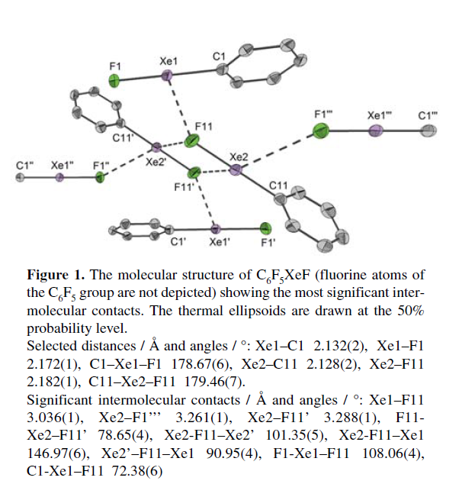

1.3.2 穩定性的探討
依照過去實驗室之經驗，我們可從兩種分解路徑 : (a) F + Ng + R (b) Ng + FR (R = C6F5、C4F3O、C5F4N ) 分別討論芳香族鈍氣化合物的穩定性。
針對鈍氣分子而言，根據本實驗室多年經驗，MPW1PW91/aptz其結構與 CCSD(T)/aptz 方法預測的結構相似，而 MP2 理論方法在路徑 (a) 的能量計算通常會高估將近 20 kcal/mol，所以為了節省計算時間，本研究中主要以 DFT 搭配 aug-cc-pVnZ (n = D, T ) 計算芳香族鈍氣化合物穩定性並以 MPW1PW91/aptz 做為標準結構來計算CCSD(T)/aptz 單點能量。
FNgC6F5 穩定性探討
於 2013 年 Frohn 成功以 X-ray 解出 FXeC6F5 結晶結構，顯示含有 benzene 之 Xe 芳香族鈍氣化合物具有穩定性。由此可以衍伸出不同種類之鈍氣化合物並與之比較，判斷化合物存在的可能性。
Table 1.4 中顯示 FXeC6F5 在 CCSD(T)/aptz 理論下路徑 (a) 產物總能高出反應物56.6 kcal/mol，路徑 (b) 則有 44.0 kcal/mol的反應能障，鈍氣原子間能量變化，He 至 Ar 路徑(a)、(b) 能量分別上升 23.3、18.1 kcal/mol；鈍氣原子為 Kr 時則分別上升 24.3、8.6 kcal/mol；變換為 Xe 時則上升 30.8、8.0 kcal/mol，計算結果顯示在路徑 (a) 中各原子間能量變化較大(大於 20 kcal/mol)。以 CCSD(T)/aptz//MPW1PW91/aptz 為標準能量，FXeC6F5 路徑 (a) 中 MPW1PW91/aptz、B3LYP/aptz 與標準能量分別相差 11.2 及 10.5 kcal/mol ，而 MP2/apdz 則高估 27.1 kcal/mol，顯示 DFT 方法在預測此路徑與標準能量較相近；路徑 (b) MPW1PW91/aptz、B3LYP/aptz、MP2/apdz 與標準能量分別相差 1.6、0.3、3.2 kcal/mol，顯示在此路徑下理論方法間差異不大，與林仁傑學長計算趨勢一致。由於 FXeC6F5已於實驗中觀測到，因此推斷 FKrC6F5 有機率於實驗中觀測到。而 FArC6F5 在反應路徑 (b) 中雖然有 27.4 kcal/mol 的能障，但在路徑 (a) 時分解能量僅有 1.5 kcal/mol，顯示 FArC6F5並不穩定。
FNgC5F4N 穩定性探討
接著我們變換芳香環為 Pyridine 並將 H 變換為 F (R = C5F4N) 之鈍氣化合物計算其穩定性，並比較與FNgC6F5 的差異。依照鈍氣原子於芳香環上的取代位置不同分成 4−FNgC5F4N (四號取代)、3−FNg C5F4N (三號取代)、2−FNgC5F4N (二號取代)，各取代位置之絕對能量以三號取代最為穩定，與四號及二號位置絕對能量穩定 1.9、8.6 kcal/mol。4−FXeC5F4N 在 CCSD(T)/aptz//MPW1PW91/aptz 理論下路徑 (a) 分解能為 55.4 kcal/mol，路徑 (b) 之能障為 44.5 kcal/mol。鈍氣原子間能量變化，能量隨 He 至 Xe 逐漸遞增，與FNgC6F5 變化一致。以 CCSD(T)/aptz//MPW1PW91/aptz 為標準能量，在路徑 (a) 中 MPW1PW91/aptz、B3LYP/aptz 與標準能量分別相差 10.7 及 9.8 kcal/mol 而 MP2/apdz 則高估 24.7 kcal/mol，路徑 (b) 中 MPW1PW91/aptz、B3LYP/aptz、MP2/apdz 與標準能量分別相差 0.3、1.5 及 2.1 kcal/mol。變換取代位置為 3−FXeC5F4N 時 CCSD(T)/aptz//MPW1PW91/aptz 理論方法下路徑 (a) 為 55.1 kcal/mol，路徑 (b) 能障為 44.2 kcal/mol，與 4−FXeC5F4N 相比分別下降 0.3 及 0.3 kcal/mol，顯示置換取代基位置對化合物穩定性影響並不大，僅 Ar 分解能障較易被取代基位置影響，在路徑 (b) 能障與四號取代位置相比下降 4.6 kcal/mol。3−FXeC5F4N 路徑 (a) 中 MPW1PW91/aptz、B3LYP/aptz 與 CCSD(T)/aptz單點能量分別相差 10.0 及 10.4 kcal/mol 而 MP2/apdz 則高估 23.4 kcal/mol，路徑 (b) MPW1PW91/aptz、B3LYP/aptz 與 CCSD(T)/aptz 單點能量分別相差 0.1 及 1.4 kcal/mol，MP2/apdz 相差 3.3 kcal/mol。而2−FXeC5F4N 在 CCSD(T)/aptz//MPW1PW91/aptz理論下路徑 (a) 為 48.8 kcal/mol，路徑 (b) 之能障為 40.4 kcal/mol，與四號取代位置能量相比分別下降 6.6 kcal/mol 及上升 4.1 kcal/mol，顯示取代基在二號位置時於路徑 (a) 分解能量較不穩定。2−FXeC5F4N 路徑 (a) 中 MPW1PW91/aptz、B3LYP/aptz 分別相差 9.4 及 9.8 kcal/mol 而 MP2/apdz 則高估 31.7 kcal/mol，顯示二號取代位置 MP2/apdz 高估情況較大，路徑 (b) MPW1PW91/aptz、B3LYP/aptz、MP2/apdz分別相差 0.9、0.5 及 9.0 kcal/mol，以 DFT 理論與 CCSD(T)/aptz 較相近。
計算結果顯示 4−FNgC5F4N 能量較穩定，與 FXeC6F5 路徑 (a)、(b) 分別相差 1.2、0.5 kcal/mol，顯示 benzene 間 pyridine化合物穩定性差異並不大。結果顯示 FXeC5F4N 及 FKrC5F4N 在低溫下有足夠的穩定性於實驗中被觀測到。而 FArC5F4N 雖然在路徑 (b) 有 23.4∼31.3 kcal/mol 之能障，但路徑 (a) 分解能量為 −0.03∼ −1.5 kcal/mol，使此化合物難以穩定存在。

FNgC4F3O 穩定性探討
最後我們計算將 Furan 上 H 變為 F 之芳香族鈍氣分子穩定度，並與 FXeC6F5 做比較。依照鈍氣原子於 Furan 芳香環上取代位置分成 3−FNgC4F3O (三號取代)、2−FNgC4F3O (二號取代)，3−FXeC4F3O 較2−FXeC4F3O 絕對能量穩定 5.4 kcal/mol。3−FXeC4F3O CCSD(T)/aptz//MPW1PW91/aptz 理論下路徑 (a) 為 58.3 kcal/mol，路徑 (b) 之能障為 43.5 kcal/mol。鈍氣原子間能量變化，He 至 Xe 能量漸增，計算結果顯示各原子間能量變化與 FNgC6F5、FNgC5F4N 趨勢一致。理論方法間差異，路徑 (a) 中 MPW1PW91/aptz、B3LYP/aptz 分別相差 7.4 及 8.0 kcal/mol 而 MP2/apdz 則高估 13.3 kcal/mol，路徑 (b) 中 MPW1PW91/aptz、B3LYP/aptz、MP2/apdz分別相差 6.2、1.9 及 2.6 kcal/mol。當取代位置為二號時 (2−FNgC4F3O) 在 CCSD(T)/aptz//MPW1PW91/aptz 理論下路徑 (a) 為 56.9 kcal/mol，路徑 (b) 之能障為 50.3 kcal/mol，與三號取代位置相比路徑 (a) 下降 1.4，路徑 (b) 上升 6.8 kcal/mol，路徑 (b) 之能障較穩定。路徑 (a) 中 MPW1PW91/aptz、B3LYP/aptz 與 CCSD(T)/aptz 分別相差 7.2、6.4 kcal/mol 而 MP2/apdz則相差 10.1 kcal/mol，在此分子下 MP2/apdz 高估情形相較於其他分子來的小；路徑 (b) 中 MPW1PW91/aptz、B3LYP/aptz、MP2/apdz 與 CCSD(T)/aptz分別相差 3.7、10.4 及 6.8 kcal/mol， DFT 能量較可靠。其中較特別的地方為當 Ng = He 時在 B3LYP 理論方法下路徑 (b) 會先形成三號取代的產物( figure 1.28)，最後再經過一個 TS 形成我們所預測的產物 (figure 1.29)；而當 Ng = Ar 時在 DFT 理論計算方法下首先形成五號取代的產物(如圖1.30)，最後再經過一個 TS 形成我們所預測的產物(figure 1.29)。3−FNgC4F3O 與 2−FNgC4F3O穩定性差異在 CCSD(T)/aptz//MPW1PW91/aptz 下，路徑 (a)、(b) 分別相差 1.4 及 6.8 kcal/mol，顯示在取代基位置對路徑 (b) 有較大影響，而二號取代位置較穩定。2−FNgC4F3O 與 FXeC6F5 相比路徑 (a) 下降 0.3 kcal/mol，路徑 (b) 則上升 6.3 kcal/mol，顯示變換為 C4F3O 片斷對化合物穩定性路徑 (b) 較大。
從以上結果看來較有可能在低溫環境下穩定存在之分子為 2−FNgC4F3O (Ng = Xe, Kr)，而當Ng = Ar 雖在路徑 (b) 有 30.5 kcal/mol 之穩定能障但在路徑 (a) 僅有 1.8 kcal/mol 的分解能量結構無法穩定存在。

Figure 1.2 2−FHeC4F3O 在 B3LYP/aptz 下路徑 (2) 解離路徑
Figure 1.3 2−FArC4F3O 在 B3LYP/aptza、MPW1PW91/aptzb 下路徑 (2) 解離路徑
1.4 結論
由計算結果顯示變換芳香環上之鈍氣原子對 F−Ng、Ng−C 影響，以 He 至 Ar 鍵長變化較明顯 (0.5 Å 左右)，而隨 Ar 變換為 Kr、Xe，F−Ng、Ng−C 鍵長變化在 0.1 Å 左右，與 FNgCC趨勢相同，而不同芳香族環間 F−Ng、Ng−C 鍵長易受鄰旁原子影響，若有未成對電子會使鍵長上升。我們計算的結果與實驗值比較發現，在 MPW1PW91/aptz 理論方法下 F−Xe−C6F5 之 F−Xe、Xe−C 中與 M1 結構較相近。
目前在實驗上合成出的芳香族鈍氣化合物只有 FXeC6F5，對於含有 Ar 及 Kr 之芳香族鈍氣化合物仍無實驗上的證據，因此我們以理論方法預測含有 He、Ar 及 Kr 之芳香族鈍氣化合物之穩定性以及芳香環上取代基位置對化合物穩定性的影響。計算結果顯示，對於含有 He 及 Ar 之芳香族鈍氣化合物大多數是不穩定的，而 Kr 與 Xe 的化合物 在路徑 (a) 之分解能為 20.6~58.3 kcal/mol，而在路徑 (b) 中具有 31.9~50.3 kcal/mol 之能障，因此我們推測 FNgR (Ng = Kr, Xe; R = C6F5, C4F3O, C5F4N) 芳香環鈍氣化合物有較高的機會可以在實驗光譜上觀測到。

Table 1.4 以不同理論方法計算所得之芳香族氟化物 FNgC6F5 (Ng = He、Ar、Kr、Xe) 相對能量 (kcal/mol)
FNgC6F5 | F + Ng + C6F5 | barrier (FC₆F₅ + Ng) | FC6F5 + Ng
Ng=He
B3LYP/aptz | -13.5 | 12.0 | -134.2
MPW1PW91/aptz | -18.8 | 12.2 | -138.9
MP2/apdz | 2.6 | 9.2 | -147.3
CCSD(T)/aptz//MPW1PW91/aptzª | -21.8 | 9.3 | -146.1
Ng=Ar
B3LYP/aptz | 2.6 | 30.2 | -118.1
MPW1PW91/aptz | -0.2 | 30.8 | -120.3
MP2/apdz | 27.4 | 28.4 | -122.5
CCSD(T)/aptz//MPW1PW91/aptzª | 1.5 | 27.4 | -122.8
Ng=Kr
B3LYP/aptz | 21.1 | 37.4 | -99.6
MPW1PW91/aptz | 19.5 | 38.5 | -100.6
MP2/apdz | 52.4 | 38.4 | -97.5
CCSD(T)/aptz//MPW1PW91/aptzª | 25.8 | 36.0 | -98.4
Ng=Xe
B3LYP/aptz | 46.1 | 44.3 | -74.7
MPW1PW91/aptz | 45.4 | 45.6 | -74.7
MP2/apdz | 83.7 | 47.2 | -66.2
CCSD(T)/aptz//MPW1PW91/aptzª | 56.6 | 44.0 | -67.6
ª CCSD(T)/aptz//MPW1PW91/aptz
Table 1.5 以不同理論方法計算所得之芳香族氟化物 4−FNgC5F4N (Ng = He、Ar、Kr、Xe) 相對能量 (kcal/mol)
4−FNgC5F4N | F + Ng + C5F4N | barrier (FC5F4N + Ng) | Ng + FC5F4N
Ng=He
B3LYP/aptz | -15.8 | 10.8 | -138.4
MPW1PW91/aptz | -21.3 | 10.8 | -143.3
MP2/apdz | -1.6 | 8.7 | -150.5
CCSD(T)/aptz//MPW1PW91/aptzª | -24.5 | 8.4 | -150.3
Ng=Ar
B3LYP/aptz | 1.4 | 30.9 | -121.2
MPW1PW91/aptz | -1.5 | 31.4 | -123.5
MP2/apdz | 24.0 | 29.4 | -125.0
CCSD(T)/aptz//MPW1PW91/aptzª | -0.1 | 31.3 | -126.0
Ng=Kr
B3LYP/aptz | 20.3 | 38.0 | -102.3
MPW1PW91/aptz | 18.5 | 39.0 | -103.5
MP2/apdz | 48.8 | 39.1 | -100.1
CCSD(T)/aptz//MPW1PW91/aptzª | 24.4 | 36.8 | -101.4
Ng=Xe
B3LYP/aptz | 45.6 | 44.8 | -77.0
MPW1PW91/aptz | 44.7 | 46.0 | -77.3
MP2/apdz | 80.1 | 47.6 | -68.8
CCSD(T)/aptz//MPW1PW91/aptzª | 55.4 | 44.5 | -70.4
ª CCSD(T)/aptz//MPW1PW91/aptz
Table 1.6 以不同理論方法計算所得之芳香族氟化物 3−FNgC5F4N (Ng = He、Ar、Kr、Xe) 相對能量 (kcal/mol)
3−FNgC5F4N | F + Ng + C5F4N | barrier (FC5F4N + Ng) | Ng + FC5F4N
Ng=He
B3LYP/aptz | -14.8 | 11.0 | -135.3
MPW1PW91/aptz | -19.8 | 11.3 | -140.0
MP2/apdz | -2.9 | 8.6 | -149.0
CCSD(T)/aptz//MPW1PW91/aptzª | -23.5 | 8.6 | -147.2
Ng=Ar
B3LYP/aptz | 1.6 | 29.2 | -118.8
MPW1PW91/aptz | -0.9 | 29.9 | -121.1
MP2/apdz | 22.1 | 27.9 | -124.0
CCSD(T)/aptz//MPW1PW91/aptzª | -0.03 | 26.7 | -123.7
Ng=Kr
B3LYP/aptz | 20.2 | 36.7 | -100.3
MPW1PW91/aptz | 18.9 | 37.8 | -101.3
MP2/apdz | 47.1 | 38.0 | -99.0
CCSD(T)/aptz//MPW1PW91/aptzª | 24.3 | 35.3 | -99.3
Ng=Xe
B3LYP/aptz | 45.1 | 43.8 | -75.4
MPW1PW91/aptz | 44.7 | 45.2 | -75.4
MP2/apdz | 78.5 | 47.1 | -67.6
CCSD(T)/aptz//MPW1PW91/aptzª | 55.1 | 43.8 | -77.1
ª CCSD(T)/aptz//MPW1PW91/aptz
Table 1.7 以不同理論方法計算所得之芳香族氟化物 2−FNgC5F4N (Ng = He、Ar、Kr、Xe) 相對能量 (kcal/mol)
2−FNgC5F4N | F + Ng + C5F4N | barrier (FC5F4N + Ng) | Ng + FC5F4N
Ng=He
B3LYP/aptz | -14.1 | 5.3 | -136.2
MPW1PW91/aptz | -19.1 | 6.1 | -141.5
MP2/apdz | 0.4 | 4.4 | -148.9
CCSD(T)/aptz//MPW1PW91/aptzª | -22.8 | 4.5 | -148.8
Ng=Ar
B3LYP/aptz | -0.5 | 23.3 | -121.6
MPW1PW91/aptz | -2.1 | 25.6 | -124.5
MP2/apdz | 22.5 | 23.7 | -126.8
CCSD(T)/aptz//MPW1PW91/aptzª | -1.5 | 23.4 | -127.4
Ng=Kr
B3LYP/aptz | 16.9 | 31.9 | -105.2
MPW1PW91/aptz | 15.5 | 33.3 | -106.9
MP2/apdz | 45.0 | 33.5 | -104.2
CCSD(T)/aptz//MPW1PW91/aptzª | 20.6 | 31.9 | -105.3
Ng=Xe
B3LYP/aptz | 39.4 | 39.5 | -82.7
MPW1PW91/aptz | 39.0 | 40.9 | -83.4
MP2/apdz | 80.5 | 49.4 | -68.8
CCSD(T)/aptz//MPW1PW91/aptzª | 48.8 | 40.4 | -77.1
ª CCSD(T)/aug-cc-pVTZ//MPW1PW91/aptz

Table 1.8 以不同理論方法計算所得之芳香族氟化物 3−FNgC4F3O (Ng = He、Ar、Kr、Xe) 相對能量 (kcal/mol)
3−FNgC4F3O | F + Ng + C4F3O | barrier (FC4F3O + Ng) | Ng + FC4F3O
Ng=He
B3LYP/aptz | −10.9 | 13.3 | −133.0
MPW1PW91/aptz | −16.0 | 13.2 | −139.6
MP2/apdz | 0.4 | 9.2 | −147.2
CCSD(T)/aptz//MPW1PW91/aptzª | −22.8 | 8.9 | −146.6
Ng=Ar
B3LYP/aptz | 6.1 | 29.5 | −118.0
MPW1PW91/aptz | 3.6 | 29.9 | −119.9
MP2/apdz | 14.5 | 26.4 | −123.2
CCSD(T)/aptz//MPW1PW91/aptzª | 2.2 | 25.8 | −123.1
Ng=Kr
B3LYP/aptz | 25.4 | 37.0 | −98.9
MPW1PW91/aptz | 23.9 | 37.9 | −99.7
MP2/apdz | 39.8 | 36.9 | −97.8
CCSD(T)/aptz//MPW1PW91/aptzª | 27.1 | 34.9 | −98.2
Ng=Xe
B3LYP/aptz | 50.9 | 49.7 | −73.3
MPW1PW91/aptz | 50.3 | 45.4 | −73.2
MP2/apdz | 71.6 | 46.1 | −66.1
CCSD(T)/aptz//MPW1PW91/aptzª | 58.3 | 43.5 | −67.0
ª CCSD(T)/aptz//MPW1PW91/aptz
Table 1.9 以不同理論方法計算所得之芳香族氟化物 2−FNgC4F3O (Ng = He、Ar、Kr、Xe) 相對能量 (kcal/mol)
2−FNgC4F3O | F + Ng + C4F3O | barrier (FC4F3O + Ng) | Ng + FC4F3O
Ng=He
B3LYP/aptz | −12.6 | (4.3)^{b} | −140.6
MPW1PW91/aptz | −18.0 | 11.5 (6.1)^{b} | −145.7
MP2/apdz | −14.5 | 8.5 (7.8)^{b} | −152.8
CCSD(T)/aptz//MPW1PW91/aptzª | −23.6 | 7.6 (3.6)^{b} | −152.8
Ng=Ar
B3LYP/aptz | 5.6 | 25.2^{c} | −122.4
MPW1PW91/aptz | 3.2 | 30.8^{c} | −124.5
MP2/apdz | 10.8 | 28.1 | −127.5
CCSD(T)/aptz//MPW1PW91/aptzª | 1.8 | 28.6^{c} | −127.4
Ng=Kr
B3LYP/aptz | 24.8 | 38.3 | −103.1
MPW1PW91/aptz | 23.3 | 39.4 | −104.4
MP2/apdz | 35.7 | 38.6 | −102.6
CCSD(T)/aptz//MPW1PW91/aptzª | 26.0 | 36.7 | −103.2
Ng=Xe
B3LYP/aptz | 50.5 | 39.9 | −77.5
MPW1PW91/aptz | 49.7 | 46.6 | −78.0
MP2/apdz | 67.0 | 47.5 | −71.3
CCSD(T)/aptz//MPW1PW91/aptzª | 56.9 | 50.3 | −67.0
ª CCSD(T)/aptz//MPW1PW91/aptz
^{b} 生成三號取代產物^{c}生成五號取代產物

1.5 參考文獻
1. Bartlett, N. Proc. Chem. Soc. 1962, 218.
2. Khriachtchev, L.; Lundell, J.; Räsänen, M. Nature. 2000, 406, 874.
3. Feldman, V.-I.; Sukhov, F.-F.; Orlov, A.-Y.; Tyulpina, I.-V. J. Am. Chem. Soc. 2003, 125, 46984.
4. Schrobilgen, G-J. Inorg. Chem. 2006, 45, 1517.
5. Frohn, H.-J; Theiben, M. Angew Chem. Int. Ed. 2000, 39, 4591.
6. Christe, K.-O. Chem. Int. Ed. 2001, 40, 8.
7. Tanskanen, H.; Khriachtche, L.; Lundell, J.; Kiljunen, H.; Räsänen, M. J. Am. Chem. Soc. 2003, 125, 16361.
8. Chaban, G.-M. Chem. Phy. Lett. 2004, 395, 182.
9. Grandinetti, F.; Cecchi, P.; Bronzolino, N.; Borocci, S. J.Phys. Chem. A. 2007, 111, 10144.
10. Lundell, J.; Cohen A.; Gerber Benny R.-B. Phys. Chem. A. 2002, 106, 11950.
11. Li, T.-H.; Mou, C.-H.; Chen, H.-R.; Hu. W.-P. J. Am. Chem. Soc. 2005, 127, 9241.
12. Li, T-H.; Liu, Y-L.; Lin, R-J.; Yeh, T-Y.; Hu, W-P. Chem Phys Lett. 2007, 434, 38.
13. Lai, T.-Y.; Yang, C.-Y.; Lin, H.-J.; Yang C.-Y., Hu, W.-P. J. Chem. Phy. 2011, 134, 244110.
14. Peng, C-Y.; Yang, C-Yu.; Sun, Y-L.; Hu, W-P. J. Chem. Phys. 2012, 139, 194303.
15. Chen, J.-L.; Yang, C.-Y.; Lin, H.-J.; Hu, W.-P. Phys. Chem. Chem. Phys. 2013, 15, 9701.
16. Liu, Y-L. PhD. Dissertation, National Chung Cheng University, 2006.;
Lin, R-J. PhD. Dissertation, National Chung Cheng University, 2006.
17. Frohn, H.-J. Acta. Chim. Slov. 2013, 60, 505.
18. Møller, C.; Plesset, M.-S. Phys. Rev. 1934, 46, 618.
19. Sean, A.-C.; McDowell, J. Chem. Phys. 2004, 120, 19.
20. Becke, A.-D. J. Chem. Phys. 1993, 98, 5648
21. Stephens, P.-J.; Devlin, F.-J.; Chabalowski, C.-F.; Frisch, M.-J. J. Phys.Chem. 1994, 98, 11623
22. Lee, C.-T.; Yang, W.-T.; Parr, R.- G. Physical Rev. B, 1988, 37, 785.
23. Adamo C.; Barone V. J. Chem. Phys. 1998, 108, 664
24. Peterson, K-A.; Figgen, D.; Goll, E.; Stoll, H.; Dolg, M. J. Chem. Phys. 2003, 119, 11113.
25. Gaussian 09, Revision A.1, Frisch, M. J., Trucks, G. W., Schlegel, H. B., Scuseria, G. E., Robb, M. A., Cheeseman, J. R., Scalmani, G., Barone, V., Mennucci, B., Petersson, G. A., Nakatsuji, H., Caricato, M., Li, X., Hratchian, H. P., Izmaylov, A. F., Bloino, J., Zheng, G., Sonnenberg, J. L., Hada, M., Ehara, M., Toyota, K., Fukuda, R., Hasegawa, J., Ishida, M., Nakajima, T., Honda, Y., Kitao, O., Nakai, H., Vreven, T., Montgomery, Jr., J. A., Peralta, J. E., Ogliaro, F., Bearpark, M., Heyd, J. J., Brothers, E., Kudin, K. N., Staroverov, V. N., Kobayashi, R., Normand, J., Raghavachari, K., Rendell, A., Burant, J. C. Iyengar, S. S. Tomasi, J. Cossi, M. Rega, Millam, N. J., Klene, M. Knox, J. E., Cross, J. B., Bakken, V., Adamo, C., Jaramillo, J., Gomperts, R. E. Stratmann, O. Yazyev, A. J. Austin, R. Cammi, C. Pomelli, J. W. Ochterski, R. Martin, R. L., Morokuma, K., Zakrzewski, V. G., Voth, G. A., Salvador, P., Dannenberg, J. J., Dapprich, S., Daniels, A. D., Farkas, O., Foresman, J. B., Ortiz, J. V., Cioslowski, J., and Fox, D. J., Gaussian, Inc., Wallingford CT, 2009

1.6 以 MPW1PW91/aptz理論方法計算芳香族鈍氣化合物分子結構圖 (Å)
1.4100
1.239

Figure 1.4 FHeC6F5

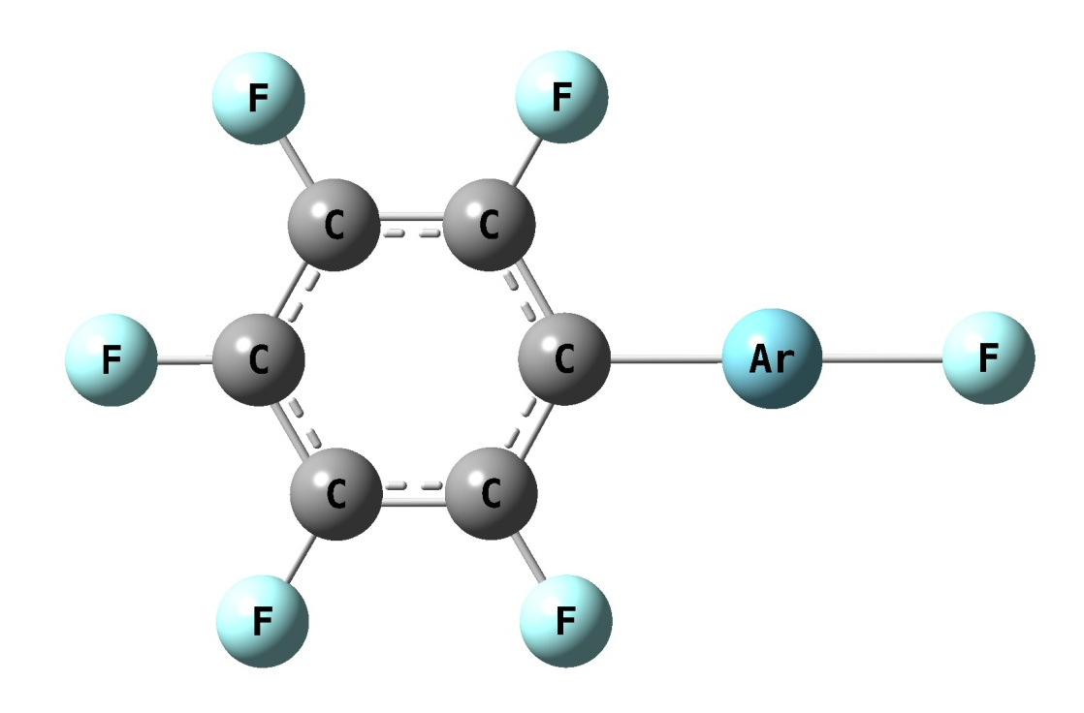
1.936
1.859

Figure 1.5 FArC6F5

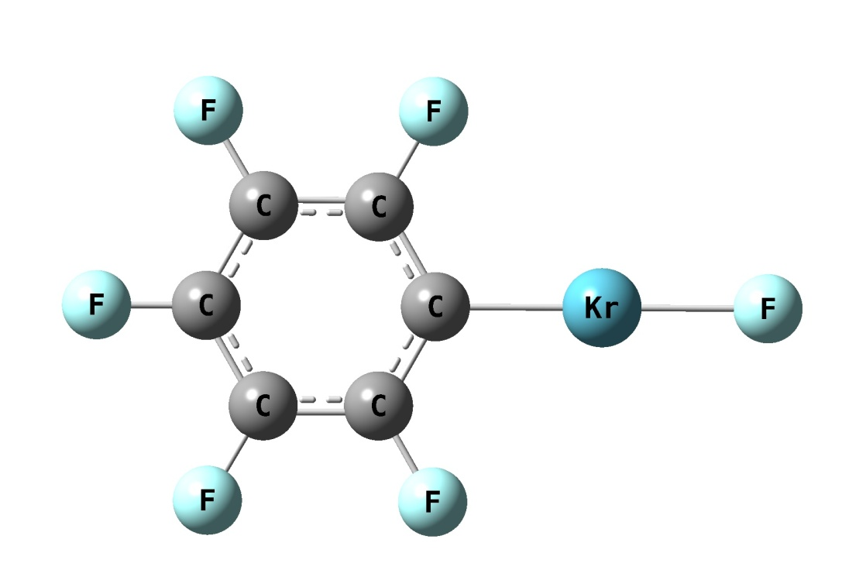
1.995
2.001

Figure 1.6 FKrC6F5

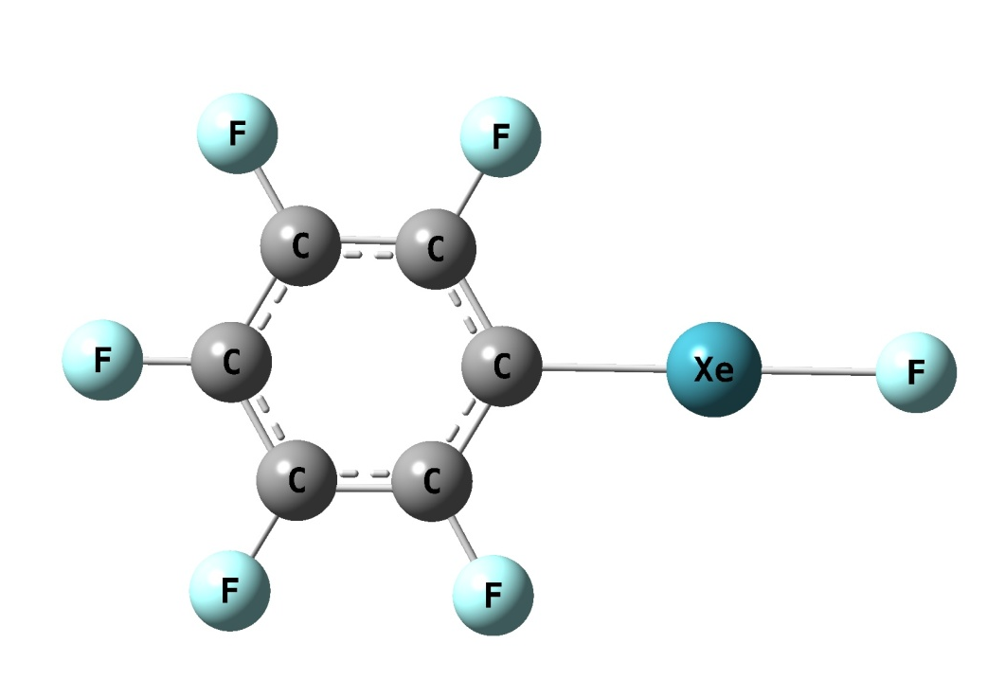
2.073
2.173

Figure 1.7 FXeC6F5

1.252
1.402

Figure 1.8 4−FHeC5F4N

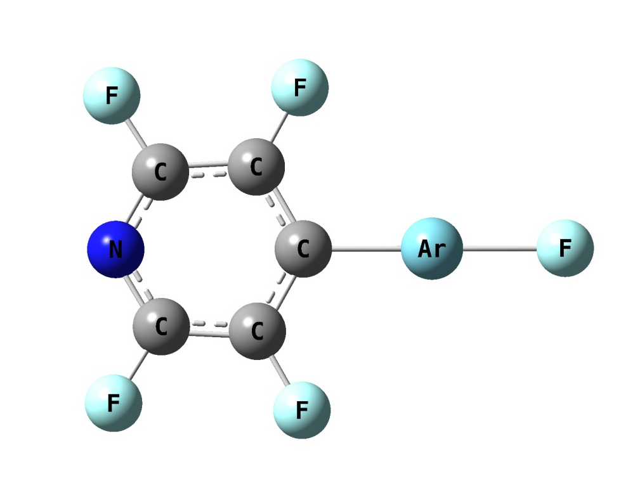
1.862
1.926

Figure 1.9 4−FArC5F4N

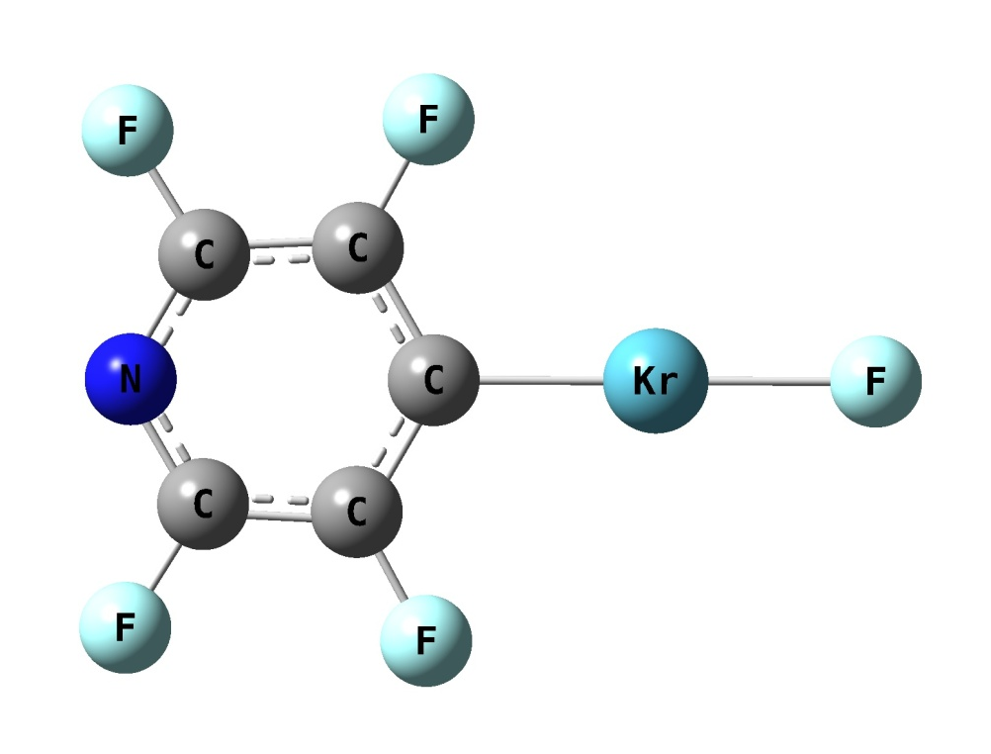
1.986
2.176

Figure 1.10 4−FKrC5F4N

2.176
2.066

Figure 1.11 4−FXeC5F4N

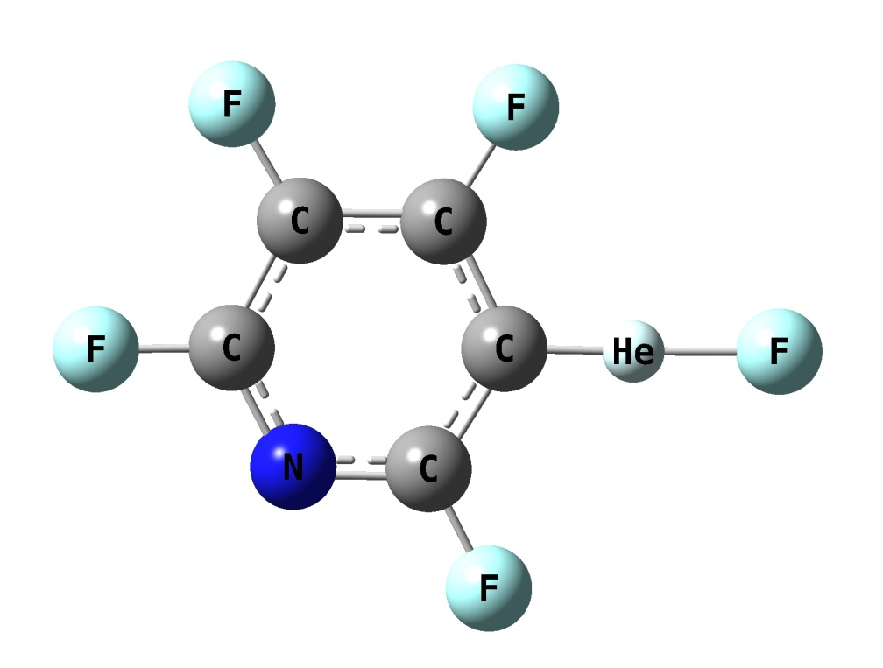
1.410
1.246

Figure 1.12 3−FHeC5F4N

1.937
1.863

Figure 1.13 3−FArC5F4N

1.995
2.002

Figure 1.14 3−FKrC5F4N

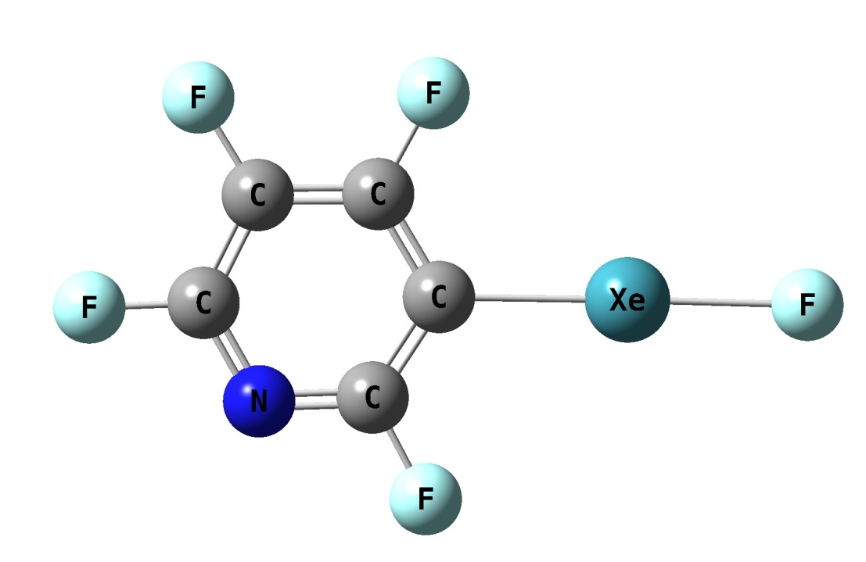
2.173
2.073

Figure 1.15 3−FXeC5F4N

1.447
1.296

Figure 1.16 2−FHeC5F4N

1.889
1.966

Figure 1.17 2−FArC5F4N

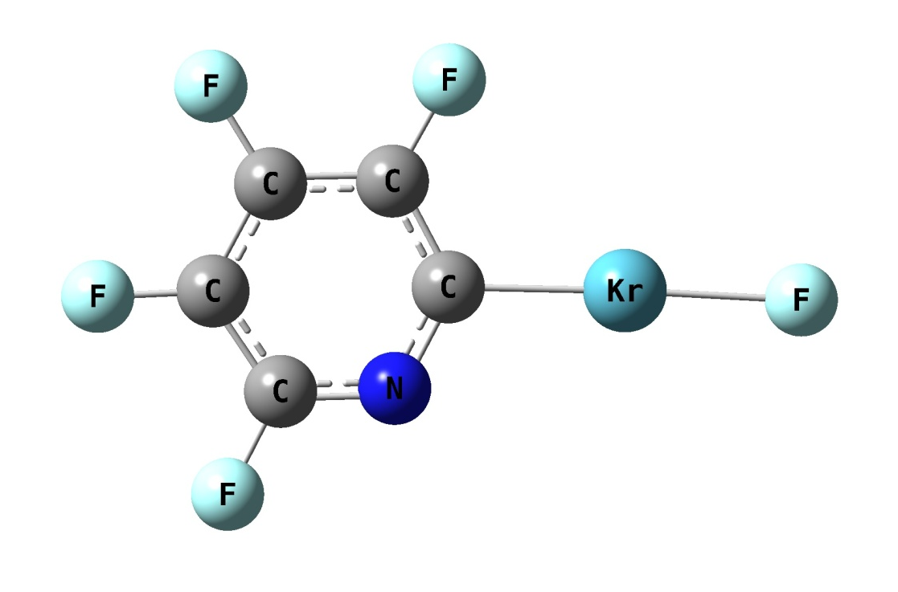
2.020
2.019

Figure 1.18 2−FKrC5F4N

2.186
2.090

Figure 1.19 2−FXeC5F4N

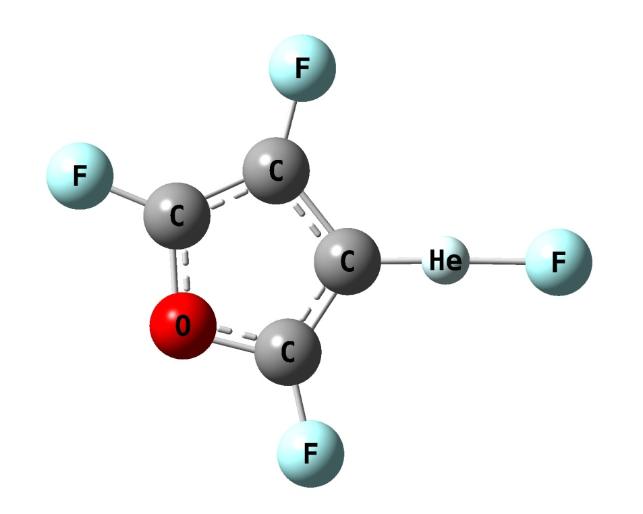
1.400
1.212

Figure 1.20 3−FHeC4F3O

1.934
1.828

Figure 1.21 3−FArC4F3O

1.972
1.995

Figure 1.22 3−FKrC4F3O

2.145
2.076

Figure 1.23 3−FXeC4F3O

1.399
1.226

Figure 1.24 2−FHeC4F3O

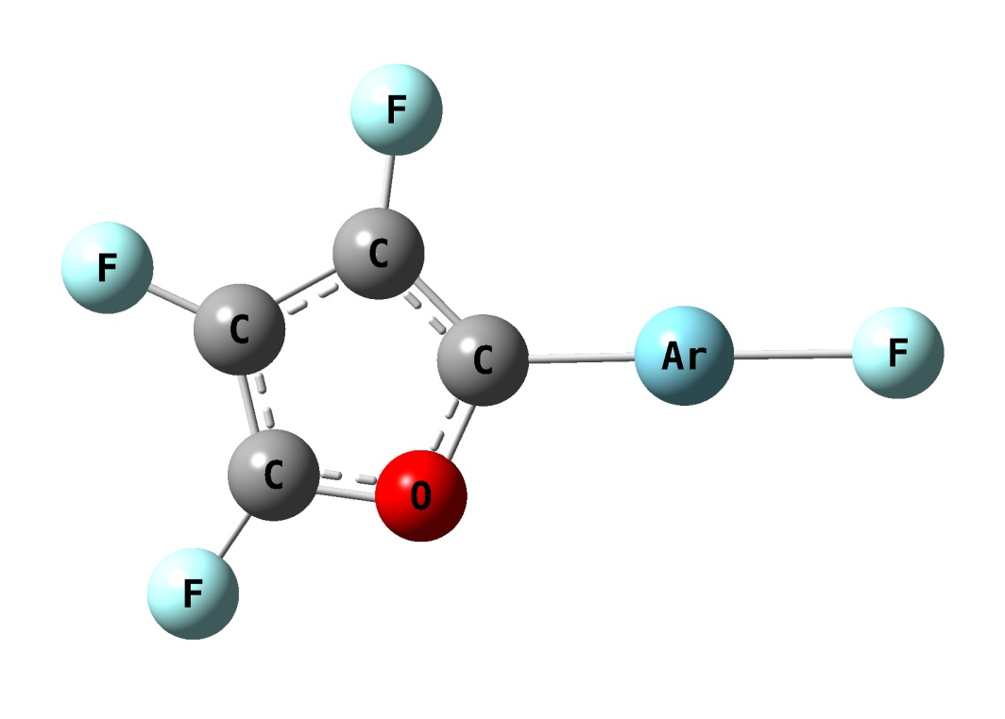
1.927
1.817

Figure 1.25 2−FArC4F3O

1.990
1.963

Figure 1.26 2−FKrC4F3O

2.073
2.137

Figure 1.27 2−FXeC4F3O

1.7 路徑二之產物

Figure 1.28 3−FC4F3O
Figure 1.29 2−C4F4O
Figure 1.30 5−FC4F3O

第二章 新型含 Xe 之有機環狀分子的理論研究
2.1 摘要
而在本研究中我們將 XeO2 及 XeO3 片段以兩個氧做為橋接原子連接有機碳基團，形成新型之 Xe 四員環化合物，其通式為 OnXeO2CR1R2 (n = 2, 3; R1,R2 = H, CH3, F, Cl) 我們以 ab initio 理論中的 MP2、CCSD 以及 B3LYP、MPW1PW91 等密度泛函搭配 aug-cc-pVnZ (n = D、T) 基底函數探討這些環狀鈍氣分子之穩定性。計算結果顯示 OnXeO2CR1R2 (n = 2, 3; R1,R2 = H, CH3, F, Cl)，因能障小於 10 kcal/mol 對於這類化合物可能因環張力過高而無法穩定存在。

2.2 前言
鈍氣的發現，可追朔到 1890 年代，當時元素週期表中僅有七族元素，而 William Ramsay 及 Morris Travers 等人發現了鈍氣元素的存在1，使週期表趨於完整。經由八隅體規則（Octet rule），我們知道非鈍氣組態之原子，會以失去、獲得或共用電子等方式達到鈍氣之電子組態，形成穩定狀態。普遍認為鈍氣元素具有低的化學活性，是十分穩定的元素。在大氣化學研究上發現在地球及月球上 Xe 消耗速度相較於其他鈍氣消耗速度較快。研究發現地球上之大氣 99% 之 Xe 被地球上物質(冰、沉積物)消耗，但其推斷並不可靠。其他研究則顯示 Xe 在高溫高壓下會取代石英內之 Si 原子，因此若能證實 XeO2 確實存在於地殼層中，就能證實 Xe 的消失2-9。
第一個含鈍氣原子的化合物 XePtF6，於 1962 年經由 Bartlett 等人在實驗上發現，也因此開拓了鈍氣化學的研究領域。而含 Xe 之氧化物，陸續在 1962 及 1963 年由 Classen10,11、Smith12,13 成功合成出 XeO4、XeO3，其氧化物分別在 −40 及 25℃ 下解離，熱力學上並不穩定，之後陸續有實驗研究這類分子的結構、振動光譜及熱力學14-19。在 1963 年 Bartlett 及 Rao 推測其白色固體化合物為 Xe(OH)4 或 XeO2．2H2O 但最後證實為 XeO320，而在 2011 年 Schrobilgen21 以 Raman 光譜推測合成之產物為 XeO2，結構上預測 Xe 會與鄰旁的四個氧形成平面四方形，但並無明確證據證實產物確實為 XeO2。在 2000 年理論方法計算上 Yamanichi22 計算 XeO (1Σ+) 鍵能為 17.8 kcal/mol，而 Pyykkö23 則首次計算 XeOn (n = 2∼4) 系列分子之鍵長，Xe−O 之鍵長介於 1.75∼1.85 Å，計算結果顯示 XeO2 含有 27.5 kcal/mol 之能障，可能於低溫下存在。之後在 1972、1976、2006 年 Bartlett、Templeton 及 Schrobilgen 陸續在實驗上觀察到含雜原子之 Xe 氧化物 (FXeOSO2F、Xe(OSeF5)2、[XeO2F][AsF6] 24-26)。
不久前本實驗室孫翊倫學長27使用 ab initio 和 DFT 方法研究含 N−Xe−O 鍵結的分子，計算結果顯示 XeNO2 與 NXeO3 (與 XeO3、XeO4 等電子)兩陰離子具有極短的 N−Xe 鍵，其鍵長約為 1.80 Å，Xe−O 為 1.825 Å，預測結果在低溫下具有穩定存在的可能性，其中以 B3LYP/aptz 結構與 CCSD(T)/aptz 較相近。近年來本實驗室研究重點之一在於從理論方法的角度，尋找可能穩定存在之含 Xe 之新型環狀化合物，在本研究我們以 XeOn (n = 2、3) 為中心，並以 O 為橋接原子連接碳鏈形成新型環狀中性鈍氣化合物。其通式為 OnXeO2CR1R2 (n = 2, 3; R1,R2 = H, CH3, F, Cl)。

2.3 計算方法
在本研究中，我們使用全初始法中的 MP228、CCSD(T)29 理論，及密度泛函理論 (density functional theory) 中的 B3LYP30-32、MPW1PW9133-35搭配 Dunning type 的基底函數 aug-cc-pVnZ36 (n = D、T；為求精簡在論文及表格中簡稱 apdz、aptz)，對於 Xe 原子則使用 aug-cc-pVnZ-PP37（n = D,T），即 Xe 內層 28 個電子使用 pseudo-potential 描述，針對通式 OnXeO2CR1R2 之中性分子或陰離子進行結構計算，由計算結果得知其分子結構與可能分解路徑之能障。另外依照之前 NXeO2−、NXeO3− 及 NXeOnFm 計算結果27,38，顯示使用 CCSD(T)/aptz 進行結構最佳化與 B3LYP/aptz 計算結構相當吻合，因此我們選用 B3LYP/aptz 做為 CCSD(T)/aptz 之單點能量計算之標準結構。本章研究中電子結構計算是使用 Gaussian 09 程式39。

2.4 結果與討論
2.4.1 中性分子 O2XeO2CH2 結構與穩定性探討
我們將穩定分子 XeO2 以兩個 O 為橋接原子連接有機基團 CH2，Figure 2.12 為 B3LYP/aptz 下分子最佳化結構，Table 2.1列出各理論之結構，為方便討論 Xe−O 之鍵長變化，我們將未與碳鏈連接之 Xe−O定為 Xe−O1、Xe−O2 與碳鏈連接之 Xe−O 定為 Xe−O3、Xe−O4，Table 2.1 列出MP2/apdz 及 B3LYP、MPW1PW91 搭配 aug-cc-pVnZ (n = D, T) 基底之鍵長及鍵角。回顧之前對於 Xe−O 鍵長之研究，實驗上已解出之 XeO4 及 XeO3 之鍵長分別為 1.736 及 1.760 Å，鍵長最大可到 2.16 Å(F−Xe−OSO2F)24，最短至 1.714 Å(XeO2F2)40，而在XeO2 之 CCSD(T)/aptz 計算結果為 1.85 Å (Pyykkö) 23。B3LYP/aptz 計算結果顯示與碳基鍵結之 Xe−O 鍵長為 2.148、2.007 Å，具有單鍵性質，未與碳基鍵結者則分別為 1.794、1.798 Å，具有雙鍵性質，此分子構型以兩個氧分別在軸及軌道之立體結構最穩定。以 B3LYP/aptz 為標準結構，與 MPW1PW91/aptz相比碳基鍵結之 Xe−O 鍵長分別增長 0.036、0.038 Å，未與碳基鍵結者之 Xe−O 鍵長分別增長 0.021、0.020 Å。變換為 MP2/apdz 時，與碳基鍵結之 Xe−O 鍵長相差 0.041、0.073 Å，未與碳基鍵結者下降 0.006、0.022 Å，鍵長差異小於 0.1 Å，顯示在理論方法下此化合物結構改變不明顯。
我們認為O2XeO2CH2 可能分解路徑主要有三個，示意圖如 Figure 2.1，路徑 (A) 為 O2XeO2CH2 → XeO3 + HCOH，路徑 (B) 為 O2XeO2CH2 → XeO2 + HCO2H，路徑 (C) 為 O2XeO2CH2 →XeO2 + CO2 + H2，計算所得之能量障礙以及產物相對能量整理於 Table 2.2。CCSD(T)/aptz// B3LYP/aptz 能障分別為 21.6(7.1)、19.4、17.5 kcal/mol，路徑 (A) 有兩條分解路徑 (TS A、TS A’) 括號內為 Xe−O4 鍵結之斷裂能障，因同平面上氧原子互相排斥使能障下降 14.5 kcal/mol；路徑 (B) 及 (C) 因形成較穩定之產物，分解能量大幅下降，路徑 (B) 能障與路徑 (A) 相比下降 2.2 kcal/mol；路徑 (C) 原本研判會經由路徑 (B) 之甲酸分子形成，最後計算結果是經由能障為 17.5 kcal/mol 之過渡態形成 XeO2 + CO2 + H2，能障較路徑 (A) 下降 4.1 kcal/mol。以 CCSD(T)/aptz//B3LYP/aptz 為標準能量，計算結果顯示，路徑 (A) B3LYP/aptz、MPW1PW91/aptz、MP2/apdz 與標準能量相差 0.8、2.4、6.6 kcal/mol；路徑 (B) 則相差6.5、0.4、10.0 kcal/mol；路徑 (C) 相差 9.7、2.8、10.1 kcal/mol，路徑 (A) 計算結果B3LYP/aptz 與 CCSD(T)/aptz 結果較相近，而路徑 (B)、(C) 則與 MPW1PW91/aptz 結果較相近。綜合上述討論，O2XeO2CH2 環狀鈍氣分子易經由路徑 (A’) 分解成甲醛，其能障為 7.1 kcal/mol，O2XeO2CH2 無法穩定存在。

2.4.2 中性分子 O2XeO2CHCH3 結構與穩定性探討
接著我們將 O2XeO2CH2 分子碳上其中一個氫原子變換為甲基，計算推電子基對分子穩定性影響，依照其甲基與 Xe−O1之相對位置，與 Xe−O1同向的為 cis，反向的則為 trans。
Figure 2.13 為O2XeO2CHCH3_trans 異構物在 B3LYP/aptz 最佳化結構，Table 2.3 列出各理論之鍵長及鍵角。在 B3LYP/aptz 理論下，與碳基鍵結之 Xe−O 鍵長為 2.141、1.996 Å，具有單鍵性質與 O2XeO2CH2 相差 0.008、0.011 Å，未與碳基鍵結者則分別為 1.794、1.799 Å 與 O2XeO2CH2 相差 0.001 Å 具有雙鍵性質，結果顯示於碳基團上接有甲基對化合物結構影響不大。
我們認為此分子分解路徑主要有四個，示意圖如 Figure 2.2，路徑 (A) 為 O2XeO2CHCH3 → XeO3 + CH3COH，路徑 (B) 為 O2XeO2CHCH3 → XeO2 + CH3CO2H，路徑 (C) 為 O2XeO2CHCH3 → XeO2 + HCO2CH3，路徑 (D) 為 O2XeO2CHCH3 →XeO2 + CO2 + CH4，計算所得之能量障礙以及產物相對能量整理於 Table 2.4。CCSD(T)/aptz//B3LYP/aptz 能障分別為 20.5 (4.6, B3LYP/aptz)、20.9、16.7 kcal/mol，路徑 (B) 至路徑 (D) 所形成之產物較穩定，產物相對能量較大，路徑 (B) 與路徑 (A) 能障相比下降 0.4 kcal/mol，而路徑 (C) 之產物為甲基之轉換因此較不穩定，能障為 16.7 kcal/mol與路徑 (A) 相比能障下降 3.8 kcal/mol。計算結果顯示O2XeO2CHCH3_trans 易由路徑 (A’) 分解，無法於實驗上製備出。理論方法上差異，以 CCSD(T)/aptz//B3LYP/aptz 為標準能量，路徑 (A) 中 B3LYP/aptz、MPW1PW91/aptz、MP2/apdz 與標準能量相差 1.2、1.7、6.9 kcal/mol，路徑 (B) 分別相差 7.2、0.6、11.3 kcal/mol，路徑 (C) 相差 8.7、1.6 kcal/mol，在 MP2/apdz 理論方法下分解能量雖放熱 83.1 kcal/mol但未找到此路徑能障。結果顯示MPW1PW91/aptz 能量較可靠。
Figure 2.14 為 O2XeO2CHCH3_cis 分子在 B3LYP/aptz 之最佳化結構，不同理論最佳化結構之鍵長及鍵角列於 Table 2.5。
Cis 與 Trans 分解路徑相同，分解示意圖如 Figure 2.3，路徑 (A) 為 O2XeO2CHCH3 → XeO3 + CH3COH，路徑 (B) 為 O2XeO2CHCH3 → XeO2 + CH3CO2H，路徑 (C) 為 O2XeO2CHCH3 → XeO2 + HCO2CH3，路徑 (D) 為 O2XeO2CHCH3 → XeO2 + CO2 + CH4。計算所得之能量障礙以及產物相對能量整理於 Table 2.6。在 CCSD(T)/aptz 下能障為 20.1(5.8, B3LYP/aptz)、17.7、20.9、19.1 kcal/mol。此構型同樣因氧互相排斥原因，不具有動力學穩定性。以 CCSD(T)/aptz//B3LYP/aptz 為標準能量，路徑 (A) 中 B3LYP/aptz、MPW1PW91/aptz、MP2/apdz 與標準能量相差 0.9、0.8、6.6 kcal/mol，路徑 (B) 則相差 9.3、2.9、5.3 kcal/mol，路徑 (C) 相差 7.4、0.9 kcal/mol 無法找到此路徑下之 MP2/apdz 能障，路徑 (D) 相差 10.8、3.7、13.1 kcal/mol。路徑 (A) 中 CCSD(T)/aptz//B3LYP/aptz 與 DFT 計算結果較相近，路徑 (B) 至 (D) 中 CCSD(T)/aptz//B3LYP/aptz 則與 MPW1PW91/aptz 相近。
異構物間轉換能量在 CCSD(T)/aptz 下為 3.0 kcal/mol，TS 結構如 Figure 2.15，為了研究方便我們將結構轉變為 Newman projection，假設 Xe 與 C 之間有一鍵結，trans、TS、cis 之二面角 φ(O1XeCCH3) 分別為 178.6、146.2、15.0°，絕對能量僅相差 0.2 kcal/mol，異構物間易轉換，顯示O2XeO2CHCH3 鈍氣環狀化合物非常不穩定。
2.4.3 中性分子 O2XeO2CCH3CH3 結構與穩定性探討
接著我們繼續將分子基團加大。Figure 2.16 為O2XeO2CCH3CH3 分子在 B3LYP/aptz 下最佳化結構，Table 2.7 列出各理論方法之鍵長及鍵角。在 B3LYP/aptz 理論方法下，與碳基鍵結之 Xe−O 鍵長為 2.131、1.990 Å，具有單鍵性，與 O2XeO2CH2 相比下降 0.017、0.003 Å ，未與碳基鍵結者則分別為 1.795、1.800 Å，具有雙鍵性質。結果顯示隨甲基數目增多，使 Xe−O 鍵長逐漸縮短。
O2XeO2CCH3CH3 分解示意圖如 Figure 2.4，計算所得之能量障礙以及產物相對能量整理於 Table 2.8。我們認為此化合物分解路徑主要有三條，路徑 (A) O2XeO2CCH3CH3 → XeO3 + CH3COCH3，路徑 (B) O2XeO2CCH3CH3 → XeO2 + CH3CO2CH3，路徑 (C) 為 O2XeO2CCH3CH3 → XeO2 + CO2 + C2H6 其能障分別為 20.1(3.6, B3LYP/aptz)、21.7 kcal/mol，路徑 (B) 形成穩定產物與路徑 (A) 相比能障相差 1.6 kcal/mol，但同樣因平面上氧相互排斥緣故，易經由路徑 (A’) 分解，路徑 (C) 分解能量雖大量放熱 82.1 kcal/mol，但因其間牽涉到 O−Xe、C−C 鍵斷裂及 C−C、C=O 鍵的形成，依照動力學觀點，其機率較低但仍不排除此路徑仍有可能存在有一能障。以CCSD(T)/aptz//B3LYP/aptz 為標準能量，路徑 (A) 中 B3LYP/aptz、MPW1PW91/aptz、MP2/apdz 與標準能量相差 1.3、1.5、7.1 kcal/mol，路徑 (B) 則相差 7.7、1.3 kcal/mol，MP2/apdz 於此路徑下放熱 63.5 kcal/mol 目前仍無法找到能障，路徑 (A)、(B) 中MPW1PW91/aptz 理論方法表現皆不錯。

2.4.4 中性分子 O3XeO2CH2 結構與穩定性探討
接著我們將 XeO3 以兩個 O 原子為橋接原子連接「有機」碳鏈，形成 O3XeO2CH2，Figure 2.17 為 B3LYP/aptz分子最佳化結構，Table 2.9 為各理論下之鍵長及鍵角。在 B3LYP/aptz 理論方法下，與碳基鍵結之 Xe−O 鍵長為 2.042、2.042 Å，具有單鍵性質，未與碳基鍵結者則分別為 1.777、1.781、1.781 Å，具有雙鍵性質，結果顯示此分子較具有對稱性。
我們認為此化合物分解路徑主要有兩個，計算所得之能量障礙以及產物相對能量整理於 Table 2.10。我們認為此分子分解反應有三條路徑分解示意圖如 Figure 2.5:路徑 (A) 為 O3XeO2CH2 → XeO4 + HCOH，路徑 (B) 為 O3XeO2CH2 → XeO3 + HCO2H，路徑 (C) 為 O3XeO2CH2 → XeO3 + CO2 + H2 在 CCSD(T)/aptz//B3LYP/aptz 下反應能障分別為 17.0、10.0 kcal/mol，相較於O2XeO2CH2 路徑 (A’)能障上升 2.9 kcal/mol 但仍無法於低溫下穩定存在。

2.5 含鹵素之取代基中性分子穩定性
2.5.1 中性分子 O2XeO2CHF 結構與穩定性探討
接著我們將碳上之官能基變換為氟原子，並與 O2XeO2CH2 穩定度比較。依據其 F 原子與 Xe−O1 相對位置比較，反向為 trans， 同向為 cis。Figure 2.18 為O2XeO2CHF_trans 為分子最佳化結構，Table 2.11 列出各方法下之鍵長及鍵角。在 B3LYP/aptz 理論方法下，與碳基鍵結之 Xe−O 鍵長為 2.185、2.025 Å，具有單鍵性質與 O2XeO2CH2 相比上升 0.037、0.018 Å，未與碳基鍵結者則分別為 1.787、1.795 Å，具有雙鍵性質與O2XeO2CH2 相比下降 0.007、0.003 Å，顯示在碳基上接有拉電子基團 F 會使 Xe−O 之鍵長增長。
我們認為Trans異構物主要有三種分解路徑，示意圖如 Figure 2.6，路徑 (A) 為 O2XeO2CHF → XeO3 + FCOH，路徑 (B) 為 O2XeO2CHF → XeO2 + FCO2H，路徑 (C) 為O2XeO2CHF → XeO2 + HCO2F，路徑 (D) 為O2XeO2CHF →CO2 + HF 能障分別為 17.4 (4.2, B3LYP/aptz)、24.6、46.8 kcal/mol，路徑 (B) 會再經由相較於 O2XeO2CHF 放熱 45.8 kcal/mol 之反應能障分解為 CO2 + HF，而無法經由路徑 (D) 一步反應形成產物。計算結果顯示 O2XeO2CHF 易由路徑 (A’) 反應，使此分子動力學穩定性下降，無法穩定存在於低溫環境下。以CCSD(T)/aptz//B3LYP/aptz 為標準能量，路徑 (A) 中 B3LYP/aptz、MPW1PW91/aptz、MP2/apdz 與標準能量相差 0.4、2.2、6.0 kcal/mol，路徑 (B) 則相差 8.9、3.9、5.7 kcal/mol，路徑 (C) 分解產物與 O2XeO2CHF 相比吸熱12.9 kcal/mol，不易經此路徑分解。
Figure 2.19 為 O2XeO2CHF_cis 分子最佳化結構，在 B3LYP/aptz 理論方法下，與碳基鍵結之 Xe−O 鍵長為 2.186、2.013 Å，具有單鍵性質，未與碳基鍵結者則分別為 1.791、1.795 Å，具有雙鍵性質，與 trans 異構物結構相似。
Cis 與 trans 異構物分解路徑相同，分解示意圖如 Figure 2.7，計算所得之能量障礙以及產物相對能量整理於 Table 2.14。路徑 (A) 為 O2XeO2CHF → XeO3 + FCOH，路徑 (B) 為 O2XeO2CHF → XeO2 + FCO2H，路徑 (C) 為O2XeO2CHF → XeO2 + HCO2F 能障分別為 17.3 (4.1, B3LYP/aptz)、23.4 kcal/mol。cis 異構物無路徑 (C) 之能障。理論方法間差異，路徑 (A) 中 B3LYP/aptz、MPW1PW91/aptz、MP2/apdz 與 CCSD(T)/aptz//B3LYP/aptz 相差 0.01、15.4、19.3 kcal/mol，路徑 (B) 中無法找到於 B3LYP/aptz 下之能障，CCSD(T)/aptz// MPW1PW91/aptz 與 MPW1PW/aptz、MP2/apdz 能障分別相差 4.2、5.5 kcal/mol。計算結果顯示此構型非常不穩定，化合物易經由路徑 (A’) 反應。
異構物間轉換能量在 B3LYP/aptz 下為 2.7 kcal/mol，TS 結構如Figure 2.20，為了研究方便我們將結構轉變為 Newman projection，假設 Xe 與 C 之間有一鍵結，trans、TS、cis 之二面角 φ(O1XeCF) 分別為 171.9、24.0、23.0°，絕對能量僅相差 0.2 kcal/mol，異構物間易轉換，顯示 O2XeO2CHF 環狀化合物非常不穩定。

2.5.2 中性分子 O2XeO2CF2 結構與穩定性探討
接著我們將碳上之官能基全部變換為氟原子，並與O2XeO2CH2穩定度比較。Figure 2.21 為 O2XeO2CF2 分子最佳化結構，Table 2.15 列出 MP2/apdz 及 B3LYP、MPW1PW91 搭配 aug-cc-pVnZ (n = D, T) 基底之鍵長及鍵角。在 B3LYP/aptz 理論方法下，與碳基鍵結之 Xe−O 鍵長為 2.200、1.992 Å，具有單鍵性質，未與碳基鍵結者則分別為 1.782、1.790 Å，具有雙鍵性質，與O2XeO2CH2 鍵長比較與碳鏈連接之 Xe−O 增長 0.052、0.015 Å，顯示碳鏈上接有拉電子基團會使 Xe−O 鍵長增長。
我們認為 O2XeO2CF2 主要有三種分解路徑，計算所得之能量障礙以及產物相對能量整理於 Table 2.16，分解示異圖如 Figure 2.8。路徑 (A) 為O2XeO2CF2 → XeO3 + FCOF，路徑 (B) 為 O2XeO2CF2 → XeO2 + FCO2F，路徑 (C) 為 O2XeO2CF2 → XeO2 + CO2 + HF，路徑 (A) 能障為 16.2 (2.0, B3LYP/aptz) kcal/mol，路徑 (B) 為吸熱 16.2 kcal/mol 之反應，目前未在此路徑找到能障，路徑 (C) 吸熱 27.3 kcal/mol 反應較難經此路徑反應。計算結果顯示此化合物易由路徑 (A’) 分解無法於實驗中製備出。理論方法計算上，路徑 (A) 中 B3LYP/aptz、MPW1PW91/aptz、MP2/apdz 與 CCSD(T)/aptz 相差 0.5、1.7、1.0 kcal/mol，B3LYP/aptz 在此路徑下能量較可靠。

2.5.3 中性分子 O2XeO2CHCl 結構與穩定性探討
接著我們將 O2XeO2CH2 碳上之官能基變換為氯原子，並與氟取代基穩定度比較。依據氯與 Xe−O1 之相對位置，與 Xe−O1 方向反向的為 trans，同向的為 cis。Figure 2.22 為 O2XeO2CHCl_trans 分子最佳化結構，Table 2.17 列出各方法下計算之鍵長及鍵角。在 B3LYP/aptz 理論方法下，與碳基鍵結之 Xe−O 鍵長為 2.189、2.024 Å，具有單鍵性質，未與碳基鍵結者則分別為 1.788、1.794 Å，具有雙鍵性質，與 O2XeO2CH2 與碳基鍵結之 Xe−O 鍵長相差較大，分別上升 0.041、0.017 Å，顯示皆上拉電子基團會使 Xe−O 鍵增長，此結果與O2XeO2CHF 一致。
我們認為 Trans 異構物主要有三種分解路徑，分解示意圖如 Figure 2.9，計算所得之能量障礙以及產物相對能量整理於 Table 2.18。路徑 (A) 為 O2XeO2CHCl → XeO3 + HCOCl，路徑 (B) 為 O2XeO2CHCl → XeO2 + ClCO2H，路徑 (C) 為O2XeO2CHCl → XeO2 + HCO2Cl，路徑 (A) 及路徑 (C) 能障分別為 17.8(4.3, B3LYP/aptz)、17.2 kcal/mol；而 H 原子轉移之路徑 (B) 分解能量大量雖放熱 80.8 kcal/mol，但目前無法在此路徑上找到能障。計算結果顯示 O2XeO2CHCl 易由路徑 (A’) 分解，無法於實驗中觀測到。理論方法計算上，路徑 (A) 理論方法間差異 B3LYP/aptz、MPW1PW91/aptz、MP2/apdz 與 CCSD(T)/aptz//B3LYP/aptz 相差 0.5、2.2、5.9 kcal/mol，路徑 (C) 則相差 8.0、2.0、1.5 kcal/mol。路徑 (A) 中 CCSD(T)/aptz// B3LYP/aptz與B3LYP/aptz 能量相近，而路徑 (C) 與MPW1PW91/aptz 較相近。
Figure 2.23 為 O2XeO2CHCl_cis 分子最佳化結構，Table 2.19 列出各理論之鍵長及鍵角。在 B3LYP/aptz 理論方法下，與碳基鍵結之 Xe−O 鍵長為 2.193、2.028 Å，具有單鍵性質，未與碳基鍵結者則分別為 1.790、1.795 Å，具有雙鍵性質，與 O2XeO2CHCl_trans 結構相差不大。
Cis 與 trans 分解路徑相同 Figure 2.10 為示意圖，路徑 (A) 為 O2XeO2CHCl → XeO3 + HCOCl，路徑 (B) 為 O2XeO2CHCl → XeO2 + ClCO2H，路徑 (C) 為O2XeO2CHCl → XeO2 + HCO2Cl，路徑 (A)、(C)、(D) 能障分別為 17.7(4.5, B3LYP/aptz)、18.7、15.3 kcal/mol，相較於 O2XeO2CHF_trans 結構此 cis 異構物可經由路徑 (D) 分解為 CO2 + HCl。理論方法間差異，路徑 (A) 中 B3LYP/aptz、MPW1PW91/aptz與 CCSD(T)/aptz 相差 0.6、2.0 kcal/mol，以 B3LYP/aptz 能量較可靠，路徑 (D) 與標準能量相差 10.5、3.7 kcal/mol。計算結果顯示此構型較易由路徑 (A’) 分解，動力學穩定性低。
異構物間轉換之 TS 結構如Figure 2.24 為了研究方便我們將結構轉變為 Newman projection，假設 Xe 與 C 之間有一鍵結，trans、TS、cis 之 φ(O1XeCCl) 分別為 172.7、144.2、21.2°，異構物間轉換能量在 B3LYP/aptz 下為 2.7 kcal/mol，絕對能量僅相差 0.1 kcal/mol，但相較於 O2XeO2CH2 及 O2XeO2CHF 之 cis 異構物之僅有 5.0 kcal/mol 左右之分解能障。

2.5.4 中性分子 O2XeO2CCl2 結構與穩定性探討
接著我們將 O2XeO2CH2 碳上之官能基全部變換為氯原子，並與O2XeO2CH2穩定度比較。Figure 2.25 為 O2XeO2CCl2分子最佳化結構，Table 2.21 列出各理論下之鍵長及鍵角。在 B3LYP/aptz 理論方法下，與碳基鍵結之 Xe−O 鍵長為 2.221、2.010 Å，具有單鍵性質，未與碳基鍵結者則分別為 1.785、1.791 Å，具有雙鍵性質，與O2XeO2CH2相比於碳基鍵結之 Xe−O 增長 0.073、0.003 Å。
我們認為 O2XeO2CCl2 主要有三種分解路徑，Figure 2.11 為分解示意圖，路徑 (A) 為O2XeO2CCl2 → XeO3 + ClCOCl，路徑 (B) 為 O2XeO2CCl2 → XeO2 + ClCO2Cl，路徑 (C) 為 O2XeO2CCl2 → XeO2 + CO2 + Cl2，路徑 (A) 能障為 15.6 (2.4, B3LYP/aptz) kcal/mol。計算結果顯示 O2XeO2CCl2 易由路徑 (A’) 分解有機會於實驗中被觀測到。不同理論計算上，路徑 (A)，B3LYP/aptz、MPW1PW91/aptz、MP2/apdz 與 CCSD(T)/aptz 相差 0.5、1.8、4.9 kcal/mol，路徑 (B) 則相差 8.2、2.6、1.6 kcal/mol，路徑 (A) 中 CCSD(T)/aptz//B3LYP/aptz 與 B3LYP/aptz 能量相近，路徑 (B) 中 CCSD(T)/aptz//B3LYP/aptz 則與MPW1PW91/aptz 能量相近。
2.6 結論
我們以理論計算的角度探討 OnXeO2CR1R2 (n = 2 ; R1,R2 = H, CH3, F, Cl) 含有 Xe 之新型環狀鈍氣化合物，這類分子之 Xe−O 鍵長於 B3LYP/aptz 與碳基鍵結之 Xe−O 鍵長介於 1.990~2.193 Å 具有單鍵性質，較易受碳上所接官能基影響，未與碳基鍵結之 Xe−O 鍵長介於 1.782~1.800 Å具有雙鍵性質。這類分子因平面上之氧原子互相排斥因此在低溫下無法穩定存在，未來在做此類環內包含鈍氣原子之穩定性計算時需避免環張力過大之分子。

Table 2.1 O2XeO2CH2 分子結構 (鍵長:Å，鍵角:°)
O2XeO2CH2 |  | B3LYP/apdz | B3LYP/aptz | MPW1PW91/apdz | MPW1PW91/aptz | MP2/apdz
Xe-O1 | 1.844 |  | 1.794 | 1.819 | 1.773 | 1.788
Xe-O2 | 1.842 |  | 1.798 | 1.820 | 1.778 | 1.802
Xe-O3 | 2.183 |  | 2.148 | 2.143 | 2.112 | 2.107
Xe-O4 | 2.079 |  | 2.007 | 2.029 | 1.969 | 2.080
∠O3XeO4 | 63.4 |  | 64.8 | 64.4 | 65.4 | 65.1
Table 2.2 O2XeO2CH2 分子各路徑分解能量( kcal/mol)
O2XeO2CH2 | B3LYP/apdz | B3LYP/aptz | MPW1PW91/apdz | MPW1PW91/aptz | MP2/apdz | CCSD(T)/aptz//B3LYP/aptz
XeO3 + HCOH | -0.8 | -5.2 | 3.7 | -0.2 | 8.4 | -1.9
TS A | 20.3 | 20.8 | 23.5 | 24.0 | 28.2 | 21.6
TS A’ | 8.4 | 6.5 | 10.3 | 8.5 | 13.7 | 7.1
XeO2 + HCO2H | -96.8 | -88.7 | -93.3 | -84.1 | -80.3 | -78.9
TSB | 6.5 | 12.9 | 10.8 | 19.0 | 9.4 | 19.4
XeO2 + CO2 + H2 | -96.3 | -91.6 | -90.8 | -84.2 | -84.1 | -80.2
TS C | 0.4 | 7.8 | 5.6 | 14.7 | 7.5 | 17.5
Figure 2.1 O2XeO2CH2 鈍氣化合物可能分解路徑示意圖 (kcal/mol, CCSD(T)/aptz//B3LYP/aptz)
Table 2.3 O2XeO2CHCH3_trans 分子結構 (鍵長:Å，鍵角:°)
O2XeO2CHCH3_trans | B3LYP/apdz | B3LYP/aptz | MPW1PW91/apdz | MPW1PW91/aptz | MP2/apdz
Xe-O1 | 1.842 | 1.794 | 1.818 | 1.773 | 1.788
Xe-O2 | 1.842 | 1.799 | 1.820 | 1.779 | 1.804
Xe-O3 | 2.171 | 2.141 | 2.135 | 2.104 | 2.099
Xe-O4 | 2.059 | 1.996 | 2.016 | 1.960 | 2.074
∠O3XeO4 | 63.9 | 65.0 | 64.7 | 65.7 | 65.3
Table 2.4 O2XeO2CHCH3_trans 分子各路徑分解能量( kcal/mol)
O2XeO2CHCH3_trans |  | B3LYP/apdz | B3LYP/aptz | MPW1PW91/apdz | MPW1PW91/aptz | MP2/apdz | CCSD(T)/aptz//B3LYP/aptz
XeO3 + HCOCH3 | -4.7 |  | -9.1 | -0.04 | -4.0 | 8.8 | -2.5
TS A | 18.9 |  | 19.3 | 21.8 | 22.2 | 27.4 | 20.5
TS A’ | 6.1 |  | 4.6 | 7.8 | 6.3 | 12.4
XeO2 + CH3CO2H | -102.6 |  | -94.3 | -99.2 | -89.8 | -83.1 | -82.6
TS B | 6.9 |  | 13.7 | 11.3 | 19.3 | 9.6 | 20.86
XeO2 + HCO2CH3 | -85.8 |  | -78.5 | -81.1 | -72.5 | -65.2 | -66.1
TS C | 1.3 |  | 8.0 | 6.6 | 15.1 | − | 16.7
XeO2 + CO2 + CH4 | -109.0 |  | -104.4 | -102.2 | -95.9 | −91.3 | -88.8
TS D | 2.3 |  | 8.3 | 6.6 | 16.6 | 7.8 | 20.92

Figure2.2 O2XeO2CHCH3_trans 鈍氣化合物可能分解路徑示意圖 (kcal/mol, CCSD(T)/aptz//B3LYP/aptz; TS A’ B3LYP/aptz)

Table 2.5 O2XeO2CHCH3_cis 分子結構 (鍵長:Å，鍵角:°)
O2XeO2CHCH3_cis | B3LYP/apdz | B3LYP/aptz | MPW1PW91/apdz | MPW1PW91/aptz | MP2/apdz
Xe-O1 | 1.854 | 1.795 | 1.820 | 1.774 | 1.789
Xe-O2 | 1.854 | 1.799 | 1.820 | 1.779 | 1.803
Xe-O3 | 2.174 | 2.139 | 2.135 | 2.103 | 2.099
Xe-O4 | 2.174 | 1.998 | 2.023 | 1.961 | 2.071
∠O3XeO4 | 61.9 | 65.1 | 64.6 | 65.7 | 65.4
Table 2.6 O2XeO2CHCH3_cis 分子各路徑分解能量( kcal/mol)
O2XeO2CHCH3_cis | B3LYP/apdz | B3LYP/aptz | MPW1PW91/apdz | MPW1PW91/aptz | MP2/apdz | CCSD(T)/aptz//B3LYP/aptz
XeO3 + HCOCH3 | -4.1 | -9.1 | 0.2 | -4.0 | 8.8 | -2.3
TS A | 20.4 | 20.1 | 22.9 | 22.3 | 27.7
TS A’ | 7.1 | 4.9 | 8.4 | 6.6 | 12.4 | 5.8
XeO2 + CH3CO2H | -102.0 | -94.4 | -99.0 | -89.8 | -83.0 | -82.4
TS B | - | 8.4 | 6.0 | 14.8 | 12.4 | 17.7
XeO2 + HCO2CH3 | -85.2 | -78.5 | -80.9 | -72.5 | -65.2 | -65.8
TS C | 8.0 | 13.5 | 12.5 | 20.0 | - | 20.9
XeO2 + CO2 + CH4 | -108.4 | -104.4 | -102.0 | -95.9 | -91.2 | -88.6
TS D | 1.1 | 8.3 | − | 15.4 | 6.6 | 19.1

Figure2.3 O2XeO2CHCH3_cis 鈍氣化合物可能分解路徑示意圖(kcal/mol, CCSD(T)/aptz//B3LYP/aptz; TS A’ B3LYP/aptz)

Table 2.7 O2XeO2CCH3CH3 分子結構 (鍵長:Å，鍵角:°)
O2XeO2CCH3CH3 | B3LYP/apdz | B3LYP/aptz | MPW1PW91/apdz | MPW1PW91/aptz | MP2/apdz
Xe-O1 | 1.843 | 1.795 | 1.819 | 1.774 | 1.790
Xe-O2 | 1.843 | 1.800 | 1.821 | 1.780 | 1.805
Xe-O3 | 2.160 | 2.131 | 2.125 | 2.096 | 2.093
Xe-O4 | 2.052 | 1.990 | 2.011 | 1.954 | 2.066
∠O3XeO4 | 64.3 | 65.4 | 65.0 | 66.0 | 65.7
Table 2.8 O2XeO2CCH3CH3 分子各路徑分解能量( kcal/mol)
O2XeO2CCH3CH3 | B3LYP/apdz | B3LYP/aptz | MPW1PW91/apdz | MPW1PW91/aptz | MP2/apdz | CCSD(T)/aptz//B3LYP/aptz
XeO3 + CH3COCH3 | -7.4 | -12.1 | -2.7 | -6.9 | 10.2 | -2.3
TS A | 18.8 | 18.8 | 21.4 | 21.6 | 27.2 | 20.1
TS A’ | 5.1 | 3.6 | 6.5 | 5.1 | 11.6
XeO2 + CH3CO2CH3 | -88.4 | -81.5 | -83.8 | -75.4 | -63.5 | -65.8
TS B | 8.1 | 14.0 | 12.9 | 20.4 | - | 21.7
XeO2 + CO2 + C2H6 | -103.6 | -98.9 | -96.6 | -90.2 | -80.8 | -79.5
Figure 2.4 O2XeO2CCH3CH3 鈍氣化合物可能分解路徑示意圖 (kcal/mol, CCSD(T)/aptz//B3LYP/aptz; TS A’ B3LYP/aptz)
Table 2.9 O3XeO2CH2 分子結構 (鍵長:Å，鍵角:°)
O3XeO2CH2 | B3LYP/apdz | B3LYP/aptz | MPW1PW91/apdz | MPW1PW91/aptz | MP2/apdz
Xe-O1 | 1.825 | 1.777 | 1.802 | 1.757 | 1.778
Xe-O2 | 1.825 | 1.781 | 1.804 | 1.761 | 1.785
Xe-O3 | 1.825 | 1.781 | 1.804 | 1.761 | 1.785
Xe-O4 | 2.104 | 2.042 | 2.052 | 2.003 | 2.076
Xe-O5 | 2.104 | 2.042 | 2.052 | 2.003 | 2.076
∠O4XeO5 | 64.0 | 65.6 | 65.2 | 66.3 | 65.7
Table 2.10 O3XeO2CH2 分子各路徑分解能量( kcal/mol)
O3XeO2CH2 | B3LYP/apdz | B3LYP/aptz | MPW1PW91/apdz | MPW1PW91/aptz | MP2/apdz | CCSD(T)/aptz//B3LYP/aptz
XeO4 + HCOH | -2.6 | -6.7 | 2.3 | -1.2 | 7.7 | -1.5
TS A | 15.7 | 15.0 | 18.6 | 18.0 | 25.4 | 17.0
XeO3 + HCO2H | -112.9 | -107.6 | -108.3 | -101.7 | -95.9 | -95.3
TS B | 0.5 | 4.5 | 3.9 | 9.9 | 3.1 | 10.0
XeO3 + CO2 + H2 | -80.5 | -79.2 | -105.8 | -101.8 | -99.6 | -96.7
Figure 2.5 O3XeO2CH2 鈍氣化合物可能分解路徑示意圖 (kcal/mol, CCSD(T)/aptz//B3LYP/aptz)
Table 2.11 O2XeO2CHF_trans 分子結構 (鍵長:Å，鍵角:°)
O2XeO2CHF_trans | B3LYP/apdz | B3LYP/aptz | MPW1PW91/apdz | MPW1PW91/aptz | MP2/apdz
Xe-O1 | 1.834 | 1.787 | 1.811 | 1.766 | 1.781
Xe-O2 | 1.838 | 1.795 | 1.816 | 1.775 | 1.797
Xe-O3 | 2.218 | 2.185 | 2.176 | 2.145 | 2.142
Xe-O4 | 2.104 | 2.025 | 2.052 | 1.982 | 2.134
∠O3XeO4 | 61.8 | 63.3 | 62.8 | 64.1 | 63.1
Table 2.12 O2XeO2CHF_trans 分子各路徑分解能量( kcal/mol)
O2XeO2CHF_trans | B3LYP/apdz | B3LYP/aptz | MPW1PW91/apdz | MPW1PW91/aptz | MP2/apdz | CCSD(T)/aptz//B3LYP/aptz
XeO3 + HCOF | -9.1 | -14.2 | -4.7 | -9.4 | -0.1 |  | -10.0
TS A | 17.3 | 17.0 | 19.7 | 19.6 | 23.4 |  | 17.4
TS A’ | 6.3 | 4.0 | 7.5 | 5.3 | 10.4 |  | 4.2
XeO2 + FCO2H | -97.0 | -89.7 | -94.3 | -85.8 | -81.0 |  | -79.8
TS B | 9.1 | 15.7 | 13.4 | 20.7 | 18.9 |  | 24.6
XeO2 + HCO2F | -7.2 | 1.1 | -1.2 | 8.1 | 15.7 |  | 12.9
TS C | 29.8 | 35.5 | 37.1 | 44.3 | 47.9 |  | 46.8
XeO2 + CO2 + F2 | -108.7 | -102.2 | -103.2 | -95.1 | -98.1 |  | -91.7

Figure2.6 O2XeO2CHF_trans 鈍氣化合物可能分解路徑示意圖(kcal/mol, CCSD(T)/aptz//B3LYP/aptz)
Table 2.13 O2XeO2CHF_cis 分子結構 (鍵長:Å，鍵角:°)
O2XeO2CHF_cis | B3LYP/apdz | B3LYP/aptz | MPW1PW91/apdz | MPW1PW91/aptz | MP2/apdz
Xe-O1 | 1.846 | 1.791 | 1.811 | 1.766 | 1.781
Xe-O2 | 1.846 | 1.795 | 1.816 | 1.775 | 1.797
Xe-O3 | 2.181 | 2.186 | 2.176 | 2.145 | 2.142
Xe-O4 | 2.181 | 2.031 | 2.052 | 1.982 | 2.134
∠O3XeO4 | 61.3 | 63.2 | 62.8 | 64.1 | 63.1

Table 2.14 O3XeO2CHF_cis 分子各路徑分解能量( kcal/mol)
O3XeO2CHF_cis | B3LYP/apdz | B3LYP/aptz | MPW1PW91/apdz | MPW1PW91/aptz | MP2/apdz | CCSD(T)/aptz//B3LYP/aptz
XeO3 + HCOF | − | -14.1 | -4.2 | -9.4 | -0.2 | -10.1
TS A | 18.5 | 17.1 | 20.3 | 19.5 | 23.4 | 17.3
TS A’ | 7.4 | 4.1 | 8.1 | 5.3 | 10.3 | 4.1
XeO2 + FCO2H | -95.8 | -89.6 | -93.8 | -85.8 | -81.0 | -79.9
TS B | − | − | 12.0 | 19.2 | 17.9 | 23.4
XeO2 + HCO2F | -6.0 | 1.2 | -0.7 | 8.1 | 15.6 | 12.8
XeO2 + CO2 + HF | -107.5 | -102.1 | -102.7 | -95.2 | -98.2 | -91.8
Figure 2.7 O2XeO2CHF_cis 鈍氣化合物可能分解路徑示意圖(kcal/mol, CCSD(T)/aptz//B3LYP/aptz)
Table 2.15 O2XeO2CF2 分子結構 (鍵長:Å，鍵角:°)
O2XeO2CF2 | B3LYP/apdz | B3LYP/aptz | MPW1PW91/apdz | MPW1PW91/aptz | MP2/apdz
Xe-O1 | 1.828 | 1.782 | 1.806 | 1.762 | 1.772
Xe-O2 | 1.832 | 1.790 | 1.811 | 1.770 | 1.793
Xe-O3 | 2.213 | 2.200 | 2.179 | 2.161 | 2.140
Xe-O4 | 2.055 | 1.992 | 2.016 | 1.958 | 2.065
∠O3XeO4 | 63.2 | 64.0 | 63.8 | 64.7 | 64.4
Table 2.16 O2XeO2CF2 分子各路徑分解能量( kcal/mol)
O2XeO2CF2 | B3LYP/apdz |  | B3LYP/aptz |  | MPW1PW91/apdz |  | MPW1PW91/aptz |  | MP2/apdz |  | CCSD(T)/aptz//B3LYP/aptz
XeO3 + FCOF |  | -10.4 |  | -14.9 |  | -6.0 |  | -10.2 |  | -0.9 |  | -9.2
TS A |  | 15.8 |  | 15.7 |  | 17.8 |  | 17.9 |  | 20.4 |  | 16.2
TS A’ |  | 3.6 |  | 2.0 |  | 5.0 |  | 3.3 |  | 7.1
XeO2 + FCO2F |  | -6.6 |  | 2.6 |  | -0.2 |  | 10.0 |  | 17.2 |  | 16.2
XeO2 + CO2 + F2 |  | 22.3 |  | 32.9 |  | 15.0 |  | 23.9 |  | 25.2 |  | 27.3
Figure 2.8 O2XeO2CF2 鈍氣化合物可能分解路徑示意圖(kcal/mol, CCSD(T)/aptz//B3LYP/aptz; TS A’ B3LYP/aptz)
Table 2.17 O2XeO2CHCl_trans 分子結構 (鍵長:Å，鍵角:°)
O2XeO2CHCl_trans | B3LYP/apdz | B3LYP/aptz | MPW1PW91/apdz | MPW1PW91/aptz | MP2/apdz
Xe-O1 | 1.834 | 1.788 | 1.811 | 1.767 | 1.781
Xe-O2 | 1.838 | 1.794 | 1.816 | 1.774 | 1.796
Xe-O3 | 2.228 | 2.189 | 2.182 | 2.149 | 2.151
Xe-O4 | 2.108 | 2.024 | 2.053 | 1.981 | 2.148
∠O3XeO4 | 61.6 | 63.2 | 62.7 | 64.1 | 62.9
Table 2.18 O2XeO2CHCl_trans 分子各路徑分解能量( kcal/mol; TS A’ B3LYP/aptz)
O2XeO2CHCl_trans | B3LYP/apdz | B3LYP/aptz | MPW1PW91/apdz | MPW1PW91/aptz | MP2/apdz | CCSD(T)/aptz//B3LYP/aptz
XeO3 + HCOCl | -10.6 | -15.6 | -6.0 | -10.7 | 0.9 | -10.3
TS A | 17.3 | 17.3 | 20.0 | 20.0 | 23.7 | 17.8
TS A’ | 6.2 | 4.3 | 7.7 | 5.8 | 10.8
XeO2 + ClCO2H | -98.8 | -91.5 | -95.8 | -87.4 | -81.1 | -80.8
XeO2 + HCO2Cl | -48.7 | -42.4 | -42.7 | -35.2 | -27.6 | -30.8
TS C | 5.8 | 9.2 | 10.4 | 15.2 | 15.7 | 17.2
XeO2 + CO2 + HCl | -113.8 | -108.4 | -107.8 | -100.7 | -99.4 | -96.3

Figure2.9 O2XeO2CHCl_trans 鈍氣化合物可能分解路徑示意圖(kcal/mol, CCSD(T)/aptz//B3LYP/aptz; TS A’ B3LYP/aptz)

Table 2.19 O2XeO2CHCl_cis 分子結構 (鍵長:Å，鍵角:°)
O2XeO2CHCl_cis | B3LYP/apdz | B3LYP/aptz | MPW1PW91/apdz | MPW1PW91/aptz | MP2/apdz
Xe-O1 | 1.849 | 1.790 | 1.816 | 1.769 | − a
Xe-O2 | 1.849 | 1.795 | 1.819 | 1.775
Xe-O3 | 2.218 | 2.193 | 2.183 | 2.151
Xe-O4 | 2.218 | 2.028 | 2.063 | 1.983
∠O3XeO4 | 60.6 | 63.0 | 62.5 | 64.0
a MP2/apdz 理論方法只存在 trans結構
Table 2.20 O2XeO2CHCl_cis 分子各路徑分解能量( kcal/mol)
O2XeO2CHCl_cis | B3LYP/apdz | B3LYP/aptz | MPW1PW91/apdz | MPW1PW91/aptz | CCSD(T)/aptz//B3LYP/aptz
XeO3 + HCOCl | -9.3 | -15.8 | -5.8 | -11.0 | -10.4
TS A | 18.6 | 17.1 | 20.2 | 19.7 | 17.7
TS A’ | 7.9 | 4.5 | 8.3 | 6.0
XeO2 + ClCO2H | -97.5 | -91.7 | -95.6 | -87.7 | -80.9
XeO2 + HCO2Cl | -47.4 | -42.6 | -42.5 | -35.5 | -30.9
TS C | 8.8 | 10.3 | 12.4 | 16.2 | 18.7
XeO2 + CO2 + HCl | -112.5 | -108.6 | -107.6 | -101.0 | -96.4
TS D | 1.1 | 4.8 | 5.6 | 11.6 | 15.3

Figure2.10 O2XeO2CHCl_cis 鈍氣化合物可能分解路徑示意圖(kcal/mol, CCSD(T)/aptz//B3LYP/aptz; TS A’ B3LYP/aptz)

Table 2.21 O2XeO2CCl2 分子結構 (鍵長:Å，鍵角:°)
O2XeO2CCl2 | B3LYP/apdz | B3LYP/aptz | MPW1PW91/apdz | MPW1PW91/aptz | MP2/apdz
Xe-O1 | 1.832 | 1.785 | 1.809 | 1.764 | 1.774
Xe-O2 | 1.835 | 1.791 | 1.813 | 1.772 | 1.794
Xe-O3 | 2.239 | 2.221 | 2.197 | 2.176 | 2.145
Xe-O4 | 2.077 | 2.010 | 2.033 | 1.972 | 2.081
∠O3XeO4 | 62.0 | 62.9 | 62.9 | 63.8 | 63.9
Table 2.22 O2XeO2CCl2 分子各路徑分解能量( kcal/mol)
O2XeO2CCl2 | B3LYP/apdz | B3LYP/aptz | MPW1PW91/apdz | MPW1PW91/aptz | MP2/apdz | CCSD(T)/aptz//B3LYP/aptz
XeO3 + ClCOCl | -17.0 | -22.5 | -12.5 | -17.8 | -3.1 | -15.1
TS A | 15.2 | 15.1 | 17.3 | 17.4 | 20.5 | 15.6
TS A’ | 4.1 | 2.4 | 5.5 | 3.8 | 8.0
XeO2 + ClCO2Cl | -52.4 | -46.6 | -46.7 | -39.8 | -29.0 | -32.9
TS B | 4.4 | 7.7 | 8.7 | 13.3 | 14.3 | 15.9
XeO2 + CO2 + Cl2 | -91.4 | -88.5 | -83.0 | -78.9 | -66.6 | -71.0
TS B_2 | -9.2 | -2.0 | 2.3 | 10.9 | 22.9 | 12.6

Figure2.11 O2XeO2CCl2 鈍氣化合物可能分解路徑示意圖(kcal/mol, CCSD(T)/aptz//B3LYP/aptz; TS A’ B3LYP/aptz)

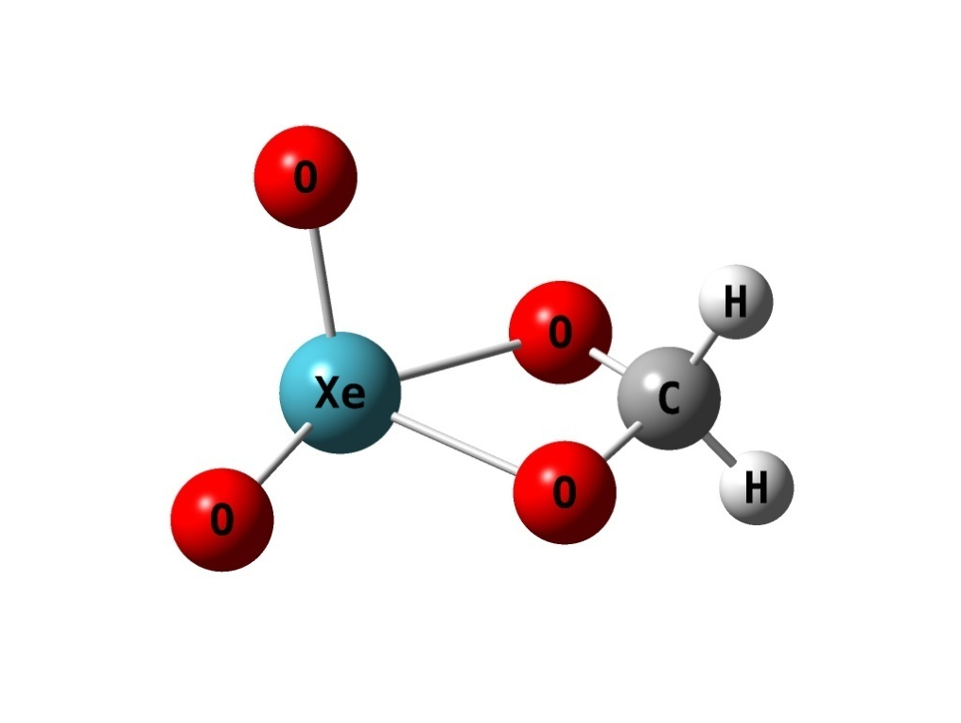
64.8
2.148
1.794
4
1.798
2.007
3
1
2
Figure 2.12 O2XeO2CH2 B3LYP/aptz 理論方法下最佳化結構(鍵長:Å，鍵角:°)

65.0
1.996
2.141
1.799
1.794
4
3
2
1
Figure 2.13 O2XeO2CHCH3_trans B3LYP/aptz 理論方法下最佳化結構(鍵長:Å，鍵角:°)
65.1
1.998
2.139
1.799
1.795
4
3
2
1
Figure 2.14 O2XeO2CHCH3_cis B3LYP/aptz 理論方法下最佳化結構(鍵長:Å，鍵角:°)
4

3

2
1
1
4
2
3
3
4
2
1
4
3
2
1
TS
cis
trans
=

Figure 2.15 O2XeO2CHCH3 異構物轉換之過渡態(TS) 及 Newman projection 示意圖
65.4
1.990
2.131
1.800
1.795
4
3
2
1
Figure 2.16 O2XeO2CCH3CH3 B3LYP/aptz 理論方法下最佳化結構(鍵長:Å，鍵角:°)
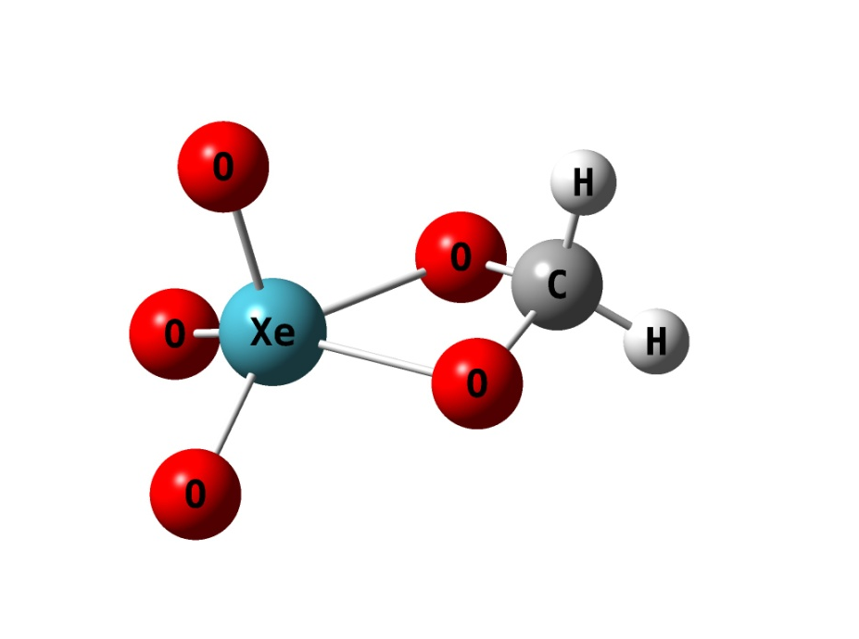
65.6
2.042
2.042
1.781
1.781
1.777
5
4
3
2
1
Figure 2.17 O2XeO2CH2 B3LYP/aptz 理論方法下最佳化結構(鍵長:Å，鍵角:°)

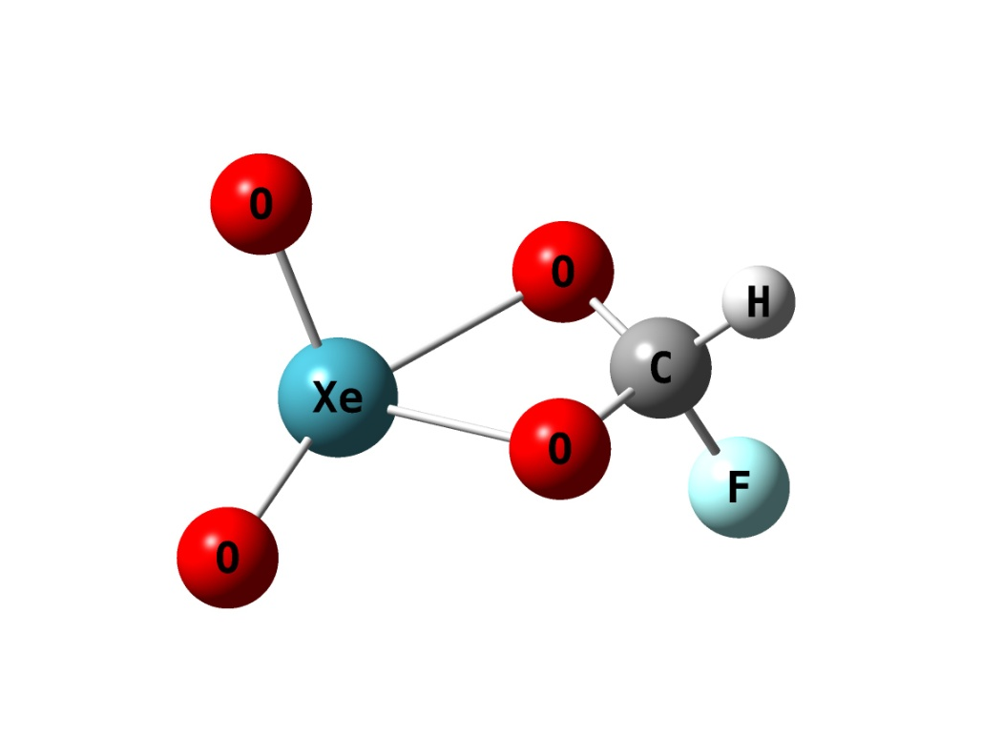
63.3
2.025
2.185
1.795
1.787
4
3
2
1
Figure 2.18 O2XeO2CHF_trans B3LYP/aptz 理論方法下最佳化結構(鍵長:Å，鍵角:°)

63.2
2.031
2.186
1.795
1.791
4
3
2
1
Figure 2.19 O2XeO2CHF_cis B3LYP/aptz 理論方法下最佳化結構(鍵長:Å，鍵角:°)

2
4
3
1

cis
TS
trans
4
2
3
1
2
1
4
3
4
3
2
1

=

Figure 2.20 O2XeO2CHF 異構物轉換之過渡態 (TS) 及 Newman projection 示意圖

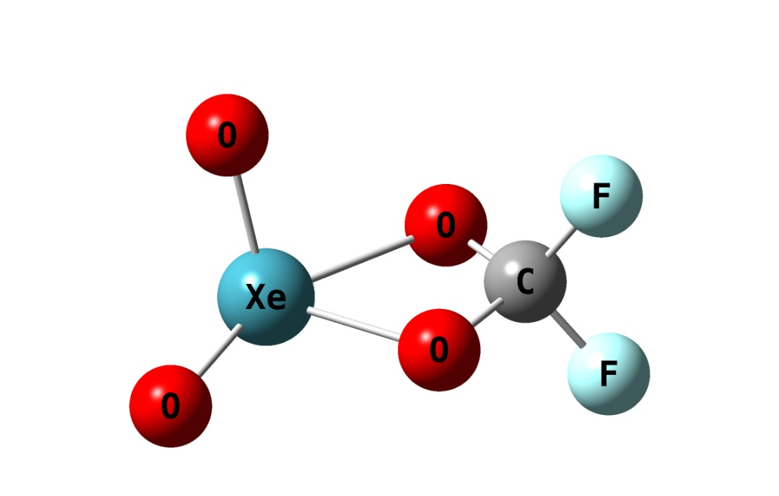
64.0
2.200
1.992
1.790
1.782
4
3
2
1
Figure 2.21 O2XeO2CF2 B3LYP/aptz 理論方法下最佳化結構(鍵長:Å，鍵角:°)

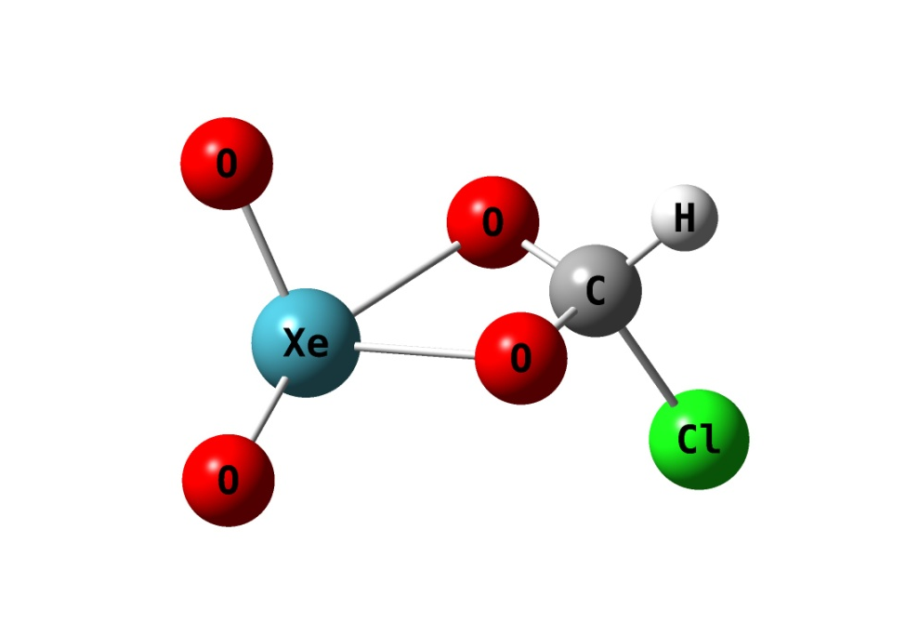
63.2
2.024
2.189
1.794
1.788
4
3
2
1
Figure 2.22 O2XeO2CHCl_trans B3LYP/aptz 理論方法下最佳化結構(鍵長:Å，鍵角:°)

63.0
2.028
2.193
1.795
1.790
4
3
2
1
Figure 2.23 O2XeO2CHCl_cis B3LYP/aptz 理論方法下最佳化結構(鍵長:Å，鍵角:°)
2
4
3
1

=

Figure 2.24 O2XeO2CHF 異構物轉換之過渡態 (TS) 及 Newman projection 示意圖

62.9
2.010
2.221
1.791
1.785
4
3
2
1
Figure 2.25 O2XeO2CF2 B3LYP/aptz 理論方法下最佳化結構(鍵長:Å，鍵角:°)

2.7參考文獻
- Greenwood, N. N.; Earnshaw, A. In Chemistry of the Elements; Butterworth−Heinemann: Oxford, 2001; p 888.
- Ozima, M.; Podosek, F.- A. J. Geophys. Res. 1999, 104, 25493.
- Kunz, J.; Staudacher, T.; Allegre, C.-J. Science. 1998, 280, 877.
- Caldwell, W.-A.; Nguyen, J.-H.; Pfrommer, B.-G.; Mauri, F.;Louie, S.-G.; Jeanloz, R. Science. 1997, 277, 930.
- Nishio-Hamane, D.; Yagi, T.; Sata, N.; Fujita, T.; Okada, T. Geophys. Res. Lett. 2010, 37, L04302.
- Sill, G.-T.; Wilkening, L.-L. Icarus 1978, 33, 13–22.
- Matsuda, J.-I.; Matsubara, K. Geophys. Res. Lett. 1989, 16, 81.
- Pepin, R.-O. Icarus. 1991, 92, 2.
- Sanloup, C.; Schmidt, B.-C.; Jambon, A.; Gregoryanz, E. Science. 2005, 310, 1174.
- Selig, H.; Claassen, H.-H.; Chernick, C.-L.; Malm, J.-G.; Huston, J.-L. Science. 1964, 143, 1322.
- Huston, J.-L.; Studier, M.-H.; Sloth, E.-N. Science. 1964, 143,1161.
- Smith, D. -F. J. Am. Chem. Soc. 1963, 85, 816.
- Templeton, D.-H.; Zalkin, A.; Forester, J.-D.; Williamson, S.-M. J. Am. Chem. Soc. 1963, 85, 817.
- Gundersen, G.; Hedberg, K.; Huston, J.-L. J. Chem. Phys. 1970, 52 , 812.
- Claassen, H.-H.; Knapp, G. J. Am. Chem. Soc. 1964, 86,2341.
- Huston, J.-L.; Claassen, H.-H. J. Chem. Phys. 1970, 52, 5646.
- McDowell, R.-S.; Asprey, L.-B. J. Chem. Phys. 1972, 57, 3062.
- Gunn, S.-R. J. Am. Chem. Soc. 1965, 87, 2290.
- Zelenov,V.-V.; Aparina, E.-V.; Loboda, A.-V.; Kukui, A.-S.; Dodonov, A.-F.;Kastanov, S.-A.; Aleinikov, N.-N. Eur. J. Mass Spectrom. 2002, 8, 233.
- Bartlett, N.; Rao, P.-K. Science. 1963, 139, 506.
- Brock, D.-S.; Schrobilgen, G.- J. J. Am. Chem. Soc. 2011, 133, 6265
- Yamanichi, M.; Hirao, K.; Yamachita, K. J. Chem. Phys. 1998, 108, 1514.
- Pyykko, P.; Tamm, T. J. Phys. Chem. 2000, 104, 3826.
- Bartlett, N.; Wechsberg, M.; Jones, G.-R.; Burbank, R.-D. Inorg. Chem. 1972, 11, 1124.
- Templeton, L.-K.; Templeton, D.-H.; Seppelt, K.; Bartlett, N. Inorg. Chem. 1976, 15, 2718.
- Schrobilgen, G.- J.; Suontamo, R.-J.; Pointner, B-E. Inorg. Chem. 2006, 45, 1517
- Sun, Y.-L.; Hong, J.-T.; Hu, W.-P. J. Phys. Chem. A 2010, 114, 9359.
- Møller, C.; Plesset, M. S. Phys. Rev. 1934, 46, 618.
- Scuseria, G. E.; Schaefer, H. F. J. Chem. Phys. 1989, 90, 3700.
- Becke, A. D. Phys. Rev. A, 1988, 38, 3098.
- Lee, C.; Yang, W.; Parr, R. G. Phys. Rev. B. 1988, 37, 785.
- Stephens, P. J.; Devlin, F. J.; Chabalowski, C. F.; Frisch, M. J. J. Phys. Chem. 1994, 98, 11623.
- Adamo, C.; Barone, V. J. Chem. Phys. 1998, 108, 664.
- Perdew, J. P. In Electronic Strusture of Solids’91; Ziesche, P.; Esching, H., Eds.; Akademie Verlag: Berlin, 1991; p 11.
- Stephens, P. J.; Devlin, F. J.; Ashvar, C. S.; Bak, K. L.; Taylor, P. R.; Frisch, M. J. ACS Symp. Ser. 1996, 629, 105.
- Dunning, J.; Thom, H. J. Chem. Phys. 1989, 90, 1007.; Kendall, R.-A.; Dunning, J.; Thom, H. J. Chem. Phys. 1992, 96, 6796.
- Peterson, K.A.; Figgen, D.; Goll, E.; Stoll, H.; Dolg, M. J. Chem. Phys. 2003, 119, 11113.
- Chiu, J-W. PhD. Dissertation, National Chung Cheng University, 2003.
- Gaussian 09, Revision A.1, Frisch, M. J., Trucks, G. W., Schlegel, H. B., Scuseria, G. E., Robb, M. A., Cheeseman, J. R., Scalmani, G., Barone, V., Mennucci, B., Petersson, G. A., Nakatsuji, H., Caricato, M., Li, X., Hratchian, H. P., Izmaylov, A. F., Bloino, J., Zheng, G., Sonnenberg, J. L., Hada, M., Ehara, M., Toyota, K., Fukuda, R., Hasegawa, J., Ishida, M., Nakajima, T., Honda, Y., Kitao, O., Nakai, H., Vreven, T., Montgomery, Jr., J. A., Peralta, J. E., Ogliaro, F., Bearpark, M., Heyd, J. J., Brothers, E., Kudin, K. N., Staroverov, V. N., Kobayashi, R., Normand, J., Raghavachari, K., Rendell, A., Burant, J. C. Iyengar, S. S. Tomasi, J. Cossi, M. Rega, Millam, N. J., Klene, M. Knox, J. E., Cross, J. B., Bakken, V., Adamo, C., Jaramillo, J., Gomperts, R. E. Stratmann, O. Yazyev, A. J. Austin, R. Cammi, C. Pomelli, J. W. Ochterski, R. Martin, R. L., Morokuma, K., Zakrzewski, V. G., Voth, G. A., Salvador, P., Dannenberg, J. J., Dapprich, S., Daniels, A. D., Farkas, O., Foresman, J. B., Ortiz, J. V., Cioslowski, J., and Fox, D. J., Gaussian, Inc., Wallingford CT, 2009.
- Christe, K.-0.; Wilson, W.-W. Inorg. Chem. 1988, 27, 3763.

第三章 含 Pyrrole 鈍氣化合物穩定性探討
3.1 摘要
接續第一章含芳香環之鈍氣分子，本章重點放在研究同為芳香環之 pyrrole 分子與鈍氣鍵結所形成之陰離子，通式為 C4H4N−NgO− (Ng = Xe, Kr, Ar) 並計算其穩定性。計算結果顯示陰電性鈍氣化合物C4H4NNg−O− (Ng = Kr, Xe)可能於低溫環境下由實驗室製備出。

3.2前言
依據 1916 年美國的化學家 Gilbert Newton Leiws 所提出的八隅體規則 (octet rule) 指出1若價電子已有八個電子填滿軌域，則該物種的活性甚小，失去電子形成帶正電的陽離子比形成中性的鈍氣容易，事實上早在第一個中性的鈍氣化合物被發現之前，HeH+ 及 HeNe+ 就已經在氣相的放電管中被觀察到2，而得到電子形成帶負電的陰離子又比形成中性的鈍氣化合物要來的困難。在實驗上少數已知的由Xe 與 F 或 O 所形成之陰電性鈍氣化合物3−5，如：XeF5−、XeO64−、XeO2F3，但還沒有觀察到較輕鈍氣 (He、Ar、Kr) 所形成的陰電性化合物。
延續過去的研究，在 2005 年我們實驗室6對 FNgO− 分子進行了相當詳盡的研究探討，成功預測了原本不穩定的 FNgO 分子會藉由氟的陰離子極化形成FNgO− 陰離子，我們也發現 FNgCC− 與 FNgO− 一樣擁有相當緊實的結構，且其 singlet 基態也如 FNgO− 一樣有一個相當大的 singlet−triplet gap，另外，此種類型的鈍氣分子也是目前實驗中沒有發現的輕型鈍氣原子 Ar 與 C 形成鍵結的例子(目前實驗中所觀察到的皆為 Kr−C 與 Xe−C 鍵結的鈍氣分子，例如HKrCCH7、HXeCCH8 )。另一方面含 N−Xe 鍵的化合物在實驗上並不多見，在1974年LeBlond 與 DesMarteau 於實驗上合成出了第一個含N−Xe 單鍵化合物FXeN(SO2F)29，其鍵長為2.200 Å，之後陸續發現其它含N−Xe 單鍵之化合物，目前實驗上所知 N−Xe 鍵的鍵長範圍大約介於 2.0 Å至 2.7 Å之間，都以單鍵互相鍵結，其中以 [XeN(SO2F)2][Sb3F16]10 之 N−Xe 鍵長 2.021 Å 最短，
令人好奇的是，是否有其他的離子能夠取代 F−NgO 的氟原子，形成穩定的鈍氣陰電性化合物，因此我們將 F 取代為具有共振性之 pyrrole 分子，比較其穩定性。此章節主要著重於計算 C4H4N−NgO−離子之穩定性並加入 C4H5N−NgX (X = F, H) 之計算結果。

3.3 計算方法
在本研究中，我們使用全初始法中的 MP211、CCSD(T) 12 方法，及密度泛函理論 (density functional theory) 中的 B3LYP13-15、 MPW1PW9116-18 理論方法，搭配 Dunning type 的基底函數 aug−cc−pVnZ19（n=D,T; 簡稱 apdz、aptz），對於 Xe 原子則使用 aug−cc−pVnZ−PP（n=D,T）20，即 Xe 內層 28 個電子使用 pseudo-potential 描述，針對通式含 pyrrole 之陰電性化合物進行結構計算，由計算結果得知其分子結構、原子化能量與反應能障，另以 singlet state 結構做 triplet state 單點能量計算得到 S−T gap 值。並使用高階方法 CCSD(T) 搭配基底函數 aptz 進行單點能量計算，以求得更精確的能量數據。我們計算所使用的軟體為 Gaussian 0921 程式。

3.4 結果與討論
3.4.1 含 Pyrrole 之中性及陰電性化合物結構比較
Figure 3.1、3.2 分別為 HXe−NC4H4 及 FXe−NC4H4最佳化結構，將 H 變換為 F，MP2/apdz 方法下 X−Xe 及 Xe−N 鍵長分別增長 0.345 Å 縮短 0.172 Å 其原因為 F 為拉電子基團會誘使 Xe−NC4H4 性質偏向 [Xe−NC4H4]+ 使 Xe−NC4H4 鍵長縮短。將 FXe−NC4H4中 Xe 原子變換為 Kr，F−Xe、Xe−N 分別縮短 0.103、0.113 Å。
接著計算 C4H4N−XeO− 之陰電性鈍氣化合物，最佳化結構如 Figure 3.6。而相較於FXe−NC4H4 之 Xe−N 鍵長上升增長 0.331 Å，其原因為氟原子電負度較大相較於氧極化力較大，因此 C4H4N−XeO−之 Xe−N 較長。各理論方法結構差距在 0.1 Å 左右。

3.4.2 含 Pyrrole 之中性及陰電性化合物穩定性探討
在第一章我們已計算含芳香族鈍氣 (benzene, pyridine, furan) 化合物之穩定性，此章節我們主要計算以 pyrrole 與鈍氣原子鍵結之中性及陰電性化合物穩定性，通式為 C4H4N−NgX (X = F, H; Ng = Xe, Kr)、C4H4N−Ng−O− (Ng = Xe, Kr, Ar)。
首先我們計算C4H4NXeH 分解為 H + Xe + C4H4N 之分解能在 CCSD(T)/aptz//MP2/apdz 下為 1.3 kcal/mol 顯示此分子無法於低溫下穩定存在，接著將 H 變換為 F，計算其穩定性，結果顯示在 CCSD(T)/aptz//MP2/apdz 下 路徑 (A) C4H4NXeH → F + Xe + C4H4N 分解能量為 24.8 kcal/mol 而在路徑 (B) C4H4NXeH → HF + C4H3N + Xe 之能障為 48.7 kcal/mol 顯示變化為 F 能有效提高化合物之穩定性，之後將 Xe 變換為 Kr 路徑 (A) 能量放熱 10.2 kcal/mol 顯示在低溫下僅 FXeNC4H4能穩定存在。

過去實驗成功預測 FNgO− 能於低溫下穩定存在，因此我們很好奇 C4H4N−NgO− 是否也具有相同穩定性。我們認為 C4H4N−Ng−O− 主要有四種分解路徑 (A) C4H4N−Ng−O− → C4H4N− + Ng + O(S) (B) C4H4N−Ng−O− → C4H4N + Ng + O− (C) C4H4N−Ng−O− → C4H4N− + Ng + O (T) (D) C4H4N−Ng−O− → Ng + C4H4NO− ，其中由於 X−NgO 類型的陰離子具有相當高的 S−T gap (40-60 kcal/mo)，陰離子跨過 S−T gap 進行 X− + Ng + O (T) 放熱分解的可能性並不大，所以我們並不特別討論路徑 (B) X− + Ng + O (T) 的解離。化合物較易由路徑 (C) 分解，主要差別來自於氧原子電負度相較於 pyrrole 陰離子來的大，一般說來 pyrrole 較難形成穩定的陰離子，因 pyrrole 為芳香環分子，若接收電子會破壞芳香環結構，使分子更不穩定。CCSD(T)/aptz//MP2/apdz 下路徑 (A)、(B) 能量分別為 73.3、40.7 kcal/mol，路徑 (D) 則在放熱 50.4 kcal/mol 之反應路徑下有一極高能障 35.4 kcal/mol，特別的是此路徑下 MP2/apdz 所形成之產物與 DFT 方法並不相同，MP2/apdz 形成產物如 Figure 3.7 之後再經過相較於起始物放熱 51.1 kcal/mol 之能障形成較穩定產物 Figure 3.8，相較於之前之 FXeO− 相對不穩定，其原因在於化合物上之氧陰離子易與 α 形成 C−O 鍵。變換鈍氣原子為 Kr 及 Ar 路徑 (A)、(B) 之分解能為 46.9、14.3 kcal/mol; 28.0、−4.6 kcal/mol，路徑 (D) 之能障分別為 27.1、23.6 kcal/mol，無法找到在 DFT 方法下之能障，傾向分解成 NgO− + C4H4N。計算結果顯示 C4H4N−ArO− 在路徑 (B) 下為放熱反應，無法於低溫下穩定存在。C4H4N−NgO− (Ng = Kr、Xe) 較有機會於低溫下於實驗室製備出來。

3.5 結論
我們以理論計算的角度探討 HXe−NC4H4 (X = H、F) 及 C4H4N−XeO− 含有pyrrole 之鈍氣化合物， 計算結果顯示含 pyrrole 之中性鈍氣分子僅 FXeNC4H4 可能於低穩下穩定存在，而鈍氣陰離子可能於低溫下製備出的化合物為 C4H4N−NgO− (Ng = Kr、Xe)。

Table 3.1 含 Pyrrole 之中性化合物不同理論下所得之結構(鍵長單位：Å；鍵角單位：度)
 | MPW1PW91/aug-cc-pVTZ |  |  | B3LYP/aug-cc-pVTZ |  |  | MP2/aug-cc-pVDZ
 | R(X-Ng) | R(Ng-N) |  | R(X-Ng) | R(Ng-N) |  | R(X-Ng) | R(Ng-N)
HXe-NC4H4 | 1.721 | 2.290 |  | 1.735 | 2.319 |  | 1.719 | 2.297
FXe-NC4H4 | 2.033 | 2.098 |  | 2.059 | 2.127 |  | 2.064 | 2.125
FKr-NC4H4 | 1.939 | 1.950 |  | 1.971 | 1.984 |  | 1.961 | 2.012

Table 3.2 含 Pyrrole 之陰電性化合物不同理論下所得之結構(鍵長單位：Å；鍵角單位：度)
 | MPW1PW91/aug-cc-pVTZ |  |  | B3LYP/aug-cc-pVTZ |  |  | MP2/aug-cc-pVDZ
 | R(O-Ng) | R(Ng-N) |  | R(O-Ng) | R(Ng-N) |  | R(O-Ng) | R(Ng-N)
C4H4N−ArO− | 1.738 | 2.471 |  | 1.794 | 2.506 |  | 1.708 | 2.494
C4H4N−KrO− | 1.828 | 2.499 |  | 1.870 | 2.544 |  | 1.811 | 2.446
C4H4N−XeO− | 1.936 | 2.541 |  | 1.967 | 2.591 |  | 1.951 | 2.456
Table 3.3 含 Pyrrole 之鈍氣化合物不同理論下之分解能量 (kcal/mol)

 | S-T gap | Pyr− +Ng + O (S) | Pyr− + Ng + O (T) | Pyr + Ng + O− | C4H4NO− + Ng | TS
Ng = Ar
B3LYP/apdz | 22.5 | 45.4 | -18.2 | -8.3 | -91.6 | 27.1
B3LYP/aptz | 28.5 | 47.1 | -16.4 | -6.5 | -89.8 | −
MPW1PW91/apdz | 29.5 | 46.3 | -22.4 | -7.8 | -93.8 | −
MPW1PW91/aptz | 36.6 | 48.5 | -20.3 | -5.5 | -91.5 | −
MP2/apdz | 45.7 | 35.6 | -32.4 | -3.5 | -104.0 | −
CCSD(T)/aptz//MP2/apdz |  | 28.0 | -22.8 | -4.6 | -88.6 | 23.6
Ng = Kr
B3LYP/apdz | 34.6 | 59.1 | -4.5 | 5.4 | -78.0 | 29.5
B3LYP/aptz | 40.5 | 61.5 | -1.9 | 7.9 | -75.3 | −
MPW1PW91/aptz | 40.1 | 61.2 | -7.4 | 7.1 | -78.9 | −
MPW1PW91/aptz | 46.7 | 64.0 | -4.7 | 10.0 | -75.9 | −
MP2/apdz | 59.6 | 56.5 | -11.5 | 17.4 | -83.1 | −
CCSD(T)/aptz |  | 46.9 | -3.9 | 14.3 | -76.5 | 27.1
Ng = Xe
B3LYP/apdz | 45.5 | 78.4 | 14.8 | 24.8 | -58.6 | 27.8
B3LYP/aptz | 51.6 | 82.3 | 18.8 | 28.7 | -54.6 | 29.1
MPW1PW91/apdz | 49.5 | 81.7 | 13.1 | 27.6 | -58.4 | 31.3
MPW1PW91/aptz | 56.1 | 85.9 | 17.1 | 31.9 | -54.1 | 32.2
MP2/apdz | 67.3 | 85.3 | 17.4 | 46.3 | -54.3 | 38.7
CCSD(T)/aptz |  | 73.3 | 22.5 | 40.7 | -50.4 | 35.4
Pyr = C4H4N
含 pyrrole 之鈍氣化合物於 MP2/apdz 下最佳化結構

1.719
2.297
Figure 3.1 HXe−NC4H4

1.950
1.939
Figure 3.2 FKr−NC4H4

2.064
2.125
Figure 3.3 FXe−NC4H4

1.708
2.241
Figure 3.4 NC4H4ArO−

1.811
2.446
Figure 3.5 NC4H4KrO−

1.951
2.456

Figure 3.6 NC4H4XeO−

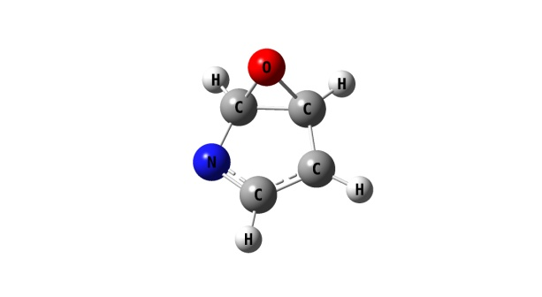
Figure 3.7 MP2 產物

Figure 3.8 穩定產物

3.6參考文獻
- Lewis, G.-N. J. Am. Chem. Soc. 1916, 38. 762.
- Liu, D.-J.; Ho, W.-C.; Oka, T. J. Chem. Phys. 1987, 87. 2442.
- Christe, K.-O.; Schrobilgen, G.-J. J. Am. Chem. Soc. 1991, 113, 3351.
- Michelle A, M.-F.; Roderick E, W.; Michael, G.; Schrobilgen, G.-J. Inorg. Chem. 2007, 46, 3585.
- Christe, K.-O.; Wilson, W.-W. Inorg. Chem. 1988, 27, 3763.
- Li, T.-H.; Mou, C.-H.; Chen, H.-R.; Hu, W.-P. J. Am. Chem. Soc. 2005, 127, 9241.
- Khriachtchev, L.; Tanskanen, H.; Cohen, A.; Gerber, R.-B.; Lundell, J.; Pettersson, M.; Räsänen, M. J. Am. Chem. Soc. 2003, 125, 6876.
- Khriachtchev, L.; Tanskanen, H.; Lundell, J.; Pettersson, M.; HarriKiljunen,; Räsänen, M. J. Am. Chem. Soc. 2003, 125, 4696.
- LeBlond, R.-D.; DesMarteau, D.-D. J. Chem. Soc. Chem. Commun. 1974, 555.
- Faggiani, R.; Kennepohl, D.-K.; Lock, C.-J. L.; Schrobilgen, G.-J. Inorg. Chem. 1986, 25, 563.
- Scuseria, G. E.; Schaefer, H. F. J. Chem. Phys. 1989, 90, 3700.
- Becke, A. D. Phys. Rev. A, 1988, 38, 3098.
- Lee, C.; Yang, W.; Parr, R. G. Phys. Rev. B. 1988, 37, 785.
- Stephens, P. J.; Devlin, F. J.; Chabalowski, C. F.; Frisch, M. J. J. Phys. Chem. 1994, 98, 11623.
- Adamo, C.; Barone, V. J. Chem. Phys. 1998, 108, 664.
- Perdew, J. P. In Electronic Strusture of Solids’91; Ziesche, P.; Esching, H., Eds.; Akademie Verlag: Berlin, 1991; p 11.
- Stephens, P. J.; Devlin, F. J.; Ashvar, C. S.; Bak, K. L.; Taylor, P. R.; Frisch, M. J. ACS Symp. Ser. 1996, 629, 105.
- Dunning, J.; Thom, H. J. Chem. Phys. 1989, 90, 1007.; Kendall, R.-A.; 19. Dunning, J.; Thom, H. J. Chem. Phys. 1992, 96, 6796.
- Peterson, K.A.; Figgen, D.; Goll, E.; Stoll, H.; Dolg, M. J. Chem. Phys. 2003, 119, 11113.
- Gaussian 09, Revision A.1, Frisch, M. J., Trucks, G. W., Schlegel, H. B., Scuseria, G. E., Robb, M. A., Cheeseman, J. R., Scalmani, G., Barone, V., Mennucci, B., Petersson, G. A., Nakatsuji, H., Caricato, M., Li, X., Hratchian, H. P., Izmaylov, A. F., Bloino, J., Zheng, G., Sonnenberg, J. L., Hada, M., Ehara, M., Toyota, K., Fukuda, R., Hasegawa, J., Ishida, M., Nakajima, T., Honda, Y., Kitao, O., Nakai, H., Vreven, T., Montgomery, Jr., J. A., Peralta, J. E., Ogliaro, F., Bearpark, M., Heyd, J. J., Brothers, E., Kudin, K. N., Staroverov, V. N., Kobayashi, R., Normand, J., Raghavachari, K., Rendell, A., Burant, J. C. Iyengar, S. S. Tomasi, J. Cossi, M. Rega, Millam, N. J., Klene, M. Knox, J. E., Cross, J. B., Bakken, V., Adamo, C., Jaramillo, J., Gomperts, R. E. Stratmann, O. Yazyev, A. J. Austin, R. Cammi, C. Pomelli, J. W. Ochterski, R. Martin, R. L., Morokuma, K., Zakrzewski, V. G., Voth, G. A., Salvador, P., Dannenberg, J. J., Dapprich, S., Daniels, A. D., Farkas, O., Foresman, J. B., Ortiz, J. V., Cioslowski, J., and Fox, D. J., Gaussian, Inc., Wallingford CT, 2009.

